附件一

**物资招标项目概况**

|  |  |  |  |  |
| --- | --- | --- | --- | --- |
| **序号** | **项目全称** | **项目概况（详细）** | **项目通讯地址、物资部长、联系方式** | **所属单位** |
| 1 | 新疆墨玉县北部防沙治沙水源工程（一期）项目 | 墨玉县北部防沙治沙水源工程一期水源工程，主要包括引水渠工程、沉沙调节池。主要建设内容为新（改）建节制闸13座、分水闸22座、农桥11座，改建及新建引水渠10.593km，新建沉沙调节池1座（984万m3）。工程等别为Ⅲ等，工程规模为中型。引水工程、沉沙调节池主要建筑物级别为4级，次要建筑物级别为5级。工程合理使用年限为50年。 | 新疆维吾尔自治区和田市墨玉县萨依巴格乡  林伟18060910916 | 中铁二局集团有限公司 |
| 2 | 南沙科创中心生命健康产业园项目设计施工总承包（标段一） | 广州市南沙科创中心生命健康产业园项目位于广州市南沙区万顷沙镇万泰路西南侧，十一涌西北，本标段规划用地面积约60000㎡，主要包括丙类中试厂房建筑面积约5.1万㎡、丙类孵化加速器建筑面积约5.36万㎡、丙类多层厂房建筑面积约1.4万㎡、相关配套用房建筑面积约4.94万㎡，合计计容建筑面积约16.8万㎡，地下室建筑面积根据实际需求设计。 | 广东省广州市南沙区金岭北路广州南沙片区项目部  杨杰 13874442186 | 中铁二局集团有限公司 |
| 3 | 中铁二局集团有限公司庆盛枢纽区块综合开发项目(庆盛科创教育核心区工程)项目经理部 | 庆盛枢纽区块综合开发项目庆盛科创教育核心区工程城市绿地系统设计范围为广深港客运专线、京珠高速、规划一路、东部快速所围合区域，我分部占14个子单位工程的12个，分别是6处河涌景观（四龙涌、三沙涌、石涌、石排新涌、东涌公园、流江涌）、4处防护绿地（南二环两侧及桥下、京珠高速东侧、东涌地铁站、市政防护绿地）、2处街头绿地（纵三路、纵十路）。景观设计总面积约89.47万m,其中绿地面积68.97万㎡,园建面积18.56万㎡及附属用地面积1.94万㎡:建设内容包括园建、绿化、给排水、照明、海城市等专业工程。本次采购物资用于庆盛枢纽区块综合开发项目(庆盛科创教育核心区工程)项目经理部，项目位于广东省广州市南沙区黄阁在镇东胜街三巷18号中铁二局，于2025年5月开工，计划2027年12月竣工。所采购绿化主材总需求量约1批，共计1个包件，本次为第一次采购。 | 广东省广州市南沙区黄阁在镇东胜街三巷18号  黄永祥：13923781129 | 中铁二局集团有限公司 |

附件二

**物资品种、包件划分、投标保证金、投标人资格要求**

|  |  |  |  |  |  |  |  |  |
| --- | --- | --- | --- | --- | --- | --- | --- | --- |
| 序号 | 物资名称 | 包件号 | 计量单位 | 包件数量 | 项目名称 | 投标保证金（万元） | 履约保证金（万元） | 不含税最高限价（元） |
| 1 | 商品混凝土 | HNT-01 | m³ | 124639 | 新疆墨玉县北部防沙治沙水源工程（一期）项目 | 3 | 含税合同金额1% | **43386730.00** |
| 1.营业范围要求  投标人应在中华人民共和国境内依法注册，具有独立法人资格，具有招标物资生产或供应经验的生产商、代理商，具有合法、有效的营业执照。  2.生产能力要求  满足本次招标物资使用项目的检验检测、使用等需求。  3.供货业绩要求  投标人须提供2022年至今年铁路工程、公路工程、房建工程、市政工程、城市轨道等工程建设项目供货业绩至少1份（中标通知书或供货合同）。  4.履约信用要求  投标人具有良好的社会信誉，不接受存在以下任何一种情况的公司投标。请投标人提供不限于查询证明截图或承诺书等证明资料。  （1）在“国家企业信用信息公示系统”（https://www.gsxt.gov.cn/index.html）被列入严重违法失信名单和经营异常名单。  （2）在“中国执行信息公开网”(http://zxgk.court.gov.cn）被列入失信被执行人。  （3）在纳税信用登记信息系统（https://12366.chinatax.gov.cn/）被列入纳税信用等级为 C、D 级的企业。  （4）在信用中国(https://www.creditchina.gov.cn/?navPage=0）被列入严重失信和经营异常被执行人。  （5）在中国中铁股份有限公司和中铁二局集团有限公司限制交易名单及处罚期内。  5.质量保证能力要求  投标产品符合国家现行标准和本次招标要求。  6.其他书面要求 | | | | | | | | |

|  |  |  |  |  |  |  |  |  |
| --- | --- | --- | --- | --- | --- | --- | --- | --- |
| 序号 | 物资名称 | 包件号 | 计量单位 | 包件数量 | 项目名称 | 投标保证金（万元） | 履约保证金（万元） | 不含税采购限价（元） |
| 1 | 砂浆 | SJ-01 | t | 12040 | 南沙科创中心生命健康产业园项目设计施工总承包（标段一） | 1 | 含税合同金额1% | 2732912.00 |
| **投标人资格要求**   1. 营业范围要求：在中华人民共和国境内依法注册，具有合法有效的营业执照，具有招标物资生产或供应经验的生产厂或代理商。   2．生产能力要求：生产工艺、装备必须符合国家产业发展政策的相关规定，生产厂生产能力满足本项目施工。  3．供货业绩要求：投标单位需具备2021年至开标日期间的房建工程、市政工程、城市轨道等相关工程建设项目供货业绩，并提供1份业绩证明资料，证明资料为中标通知书复印件或供货合同复印件等，若投标单位注册未满一年的无需提供以上业绩证明资料。  4.履约信用要求：  （1）具有良好的社会信誉，一年内没有在其他项目物资投标中提供虚假材料或违规违纪处于被取消投标资格状态的投标人；最近两年内没有与骗取合同有关的犯罪或严重违法行为而引起的诉讼和仲裁；财产未被接管或冻结，企业未处于禁止或取消投标状态。  （2）投标人不得存在的其他情形：请投标人提供不限于查询证明截图或承诺书等证明资料  ①在“国家企业信用信息公示系统”（https://www.gsxt.gov.cn/index.html）被列入严重违法失信名单和经营异常名单。  ②在“中国执行信息公开网”(http://zxgk.court.gov.cn）被列入失信被执行人。  ③在纳税信用登记信息系统（https://12366.chinatax.gov.cn/）被列入纳税信用等级为 C、D 级的企业。  ④在信用中国(https://www.creditchina.gov.cn/?navPage=0）被列入严重失信和经营异常被执行人。  ⑤在中国中铁或中铁二局、建设单位处罚期的投标单位，无需投标人提供资料。  ⑥存在不良行为被中国铁路总公司限制参与物资采购的，投标物资被中国铁路总公司禁止或暂停在铁路上使用的，在国家、行业以及中国铁路总公司信用评价处罚期内的，无需投标人提供资料。  5．质量保证能力要求：投标产品符合国家现行标准；需提供**投标产品2022年-开标日内取得专业检测资质的第三方检测机构出具的投标物资质量检验报告。**  6.财务能力要求：-  7.其他要求：不接受厂家及代理商同时参与投标。**不接受分公司投标。**本次招标设有最高限价，投标人报价不得超过该限价，否则将被列为重大偏差，投标被否决。 | | | | | | | | |

|  |  |  |  |  |  |  |  |  |
| --- | --- | --- | --- | --- | --- | --- | --- | --- |
| **序号** | **物资名称** | **包件号** | **计量**  **单位** | **包件**  **数量** | **项目名称** | **投标保证金**  **（万元）** | **履约保证金**  **（万元）** | **不含税最高限价**  **（元）** |
| 1 | 钢材、混凝土、水泥等 | CL-01 | 批 | 1 | 中铁二局集团有限公司庆盛枢纽区块综合开发项目(庆盛科创教育核心区工程)项目经理部 | 5 | 0.5 | 48372200 |
| **资格条件**  **①营业范围要求：**在中华人民共和国境内依法注册，具有独立法人资格，具有招标物资设备生产或供应经验的，具有合法、有效的营业执照的生产厂或代理商。  **②生产能力要求：**生产产品能力满足招标文件要求即可。  **③供货业绩要求**：投标单位需具有投标物资**2022年至开标日**期间的供货业绩，**并提供招标物资供货业绩证明材料，证明资料为供货合同复印件或中标通知书等，业绩至少包含混凝土和钢材的业绩至少一份。**  **④履约信用要求（提供承诺书即可）：**  投标人不得存在的其他情形：  1.被列入“国家企业信用信息公示系统”（www.gsxt.gov.cn）“严重违法失信企业名单（黑名单）”和“经营异常名录”；  2.被列入“中国执行信息公开网”（http://zxgk.court.gov.cn/）“失信被执行人”；  3.纳税信用等级信息系统“纳税信用等级为C、D级”的企业。  4.“信用中国”（www.creditchina.gov.cn）被列入失信被执行人；  5.在铁路总公司、中国中铁或中铁二局限制交易期内的单位投标。  6.如果为铁路项目，投标人不得存在不良行为被中国铁路总公司限制参与物资采购的；投标物资被中国铁路总公司禁止或暂停在铁路上使用的；在国家、行业以及中国铁路总公司信用评价处罚期内。  **⑤质量保证能力要求**：提供的物资符合国家现行标准要求，具有取得资质认定的第三方专业检测机构出具的质量检验报告，**并至少提供一份2022年至开标日期间内的合格物资质量检验报告，检验报告至少包含混凝土和钢材各一份。**  **⑥财务能力要求**：无要求。  **⑦其他要求：**  1.本次招标设有最高限价，且在招标文件中已发布，投标人报价不得超过该限价，否则将被列为重大偏差，投标被否决。  2.不接受联合体投标，不接受个体工商户投标，**不接受与采购项目存在工程分包合作关系的单位投标。**  3.**代理商可以代理多个厂家的产品参与投标，生产商不得与其代理商共同参与同一项目的投标，生产商或代理商具备提供延伸服务的能力，具备跨地域的供应、集散能力。** | | | | | | | | |

附件三

**投标申请表**

|  |  |  |  |
| --- | --- | --- | --- |
| 投标项目 | 可直接复制招标文件标题 | | |
| 投标人名称 |  | | |
| 投标人联系地址 |  | | |
| 法定代表人 |  | 法人委托人 |  |
| 投标联系人 |  | 联系电话 |  |
| 电子邮箱（必填） |  | | |
| 1.获取招标文件方式：电子版  2.申请投标招标编号：ZTEJ-2025XX 包件：XX-01  3.其它说明：  投标人（公章）    年 月 日 | | | |

附件四

# **客商申请所需信息**

|  |  |  |
| --- | --- | --- |
| 序号 | 单位名称 |  |
| 1 | 客商性质 | 国企/民企/ |
| 2 | 统一社会信用代码 |  |
| 3 | 所在地 | XX省/XX市、XX自治区 |
| 4 | 法人姓名 |  |
| 5 | 法人身份证号 |  |
| 6 | 纳税人类型 | 增值税一般纳税人/小规模纳税人 |
| 7 | 投标人付款账号 |  |
| 8 | 投标人付款开户行和银行联行号 |  |

附件五

**需求明细表1**

招标人名称：中铁二局集团有限公司 招标编号: ZTE-2025509 包件号：HNT-01

|  |  |  |  |  |  |  |  |  |  |  |  |
| --- | --- | --- | --- | --- | --- | --- | --- | --- | --- | --- | --- |
| **序号** | **物资名称** | **规格型号** | **计量单位** | **数量** | **技术标准及要求** | **交货地点** | **收货人** | **交货状态** | **交货条件** | **交货期** | **备注** |
| 1 | 商品混凝土 | C15泵送 | m3 | 3545 | 详见技术规格书 | 甘新疆维吾尔自治区和田地区墨玉县萨依巴格乡 | 郑宽17629088932 | 工地现场入模交货 | 质量符合规范要求 | 2025年8月至完工 |  |
| 2 | 商品混凝土 | C20泵送 | m3 | 800 |  |
| 3 | 商品混凝土 | C25泵送 | m3 | 76285 |  |
| 4 | 商品混凝土 | C30泵送 | m3 | 24536 |  |
| 5 | 商品混凝土 | C35泵送 | m3 | 307 |  |
| 6 | 商品混凝土 | C40泵送 | m3 | 18809 |  |
| 7 | 砂浆 | M10 | m3 | 357 |  |
|  |  |  |  | 124639 |  |  |  |  |  |  |  |

注：

1、表中为初步设计规格数量，最终规格数量以施工图为准，使用单位可根据施工图对以上规格数量进行调整。

2、交货时间：2025年8月至完工。

3、具体规格型号与电商平台不一致的，以标书文件为准。

4、本包件结算：上月21日至本月的20日为一个结算周期，当月 25 日为本月的结算截止日期。结算时根据甲方检验合格及双方共同签认的凭证计算当月实际收货数量，除此之外任何证明、收条、欠条、信函等文件，都不得作为结算、支付依据。付款方式：先货后款，分期支付每月20日办理当月材料结算，甲方在收到乙方开具正式的增值税专用发票后90日内，支付第一个月结算金额的60%，180天内支付第一个月结算金额的15%，270天内支付第一个月结算金额20%，剩余5%作为质保金在双方办理完合同清算，待项目完工，签订封账协议且竣工结算180天后一个月内无息付清，如发生纠纷，所有剩余未付款项无息延后至纠纷最终解决后30日内付清。。质量保证金的支付并不免除乙方对交付货物质量的保证责任。

5、调价方式：不允许调价。

6、其他条款：见技术规格书。

7、发票要求：一票制增值税专用发票

**需求明细表2**

招标人名称：中铁二局集团有限公司南沙科创中心生命健康产业园项目 招标编号:ZTEJ-2025509 包件号:SJ-01

|  |  |  |  |  |  |  |  |  |  |  |
| --- | --- | --- | --- | --- | --- | --- | --- | --- | --- | --- |
| **序号** | **标的名称** | **规格型号** | **订货要求** | **技术标准及要求** | **采购数量** | **计量单位** | **交货状态** | **交货条件** | **详细交货地址** | **交货期** |
| 1 | 砂浆 | DM-M5 | 质量技术标准满足技术规格书要求 | 详见技术规格书 | 7280 | t | 符合各项技术、质量指标 | 以现场实际通知为准 | 南沙科创中心生命健康产业园项目设计施工总承包（标段一） | 合同签订之日起至工程完工 |
| 2 | 砂浆 | DP-M15 | 质量技术标准满足技术规格书要求 | 详见技术规格书 | 4200 | t | 符合各项技术、质量指标 | 以现场实际通知为准 | 南沙科创中心生命健康产业园项目设计施工总承包（标段一） | 合同签订之日起至工程完工 |
| 3 | 砂浆 | DS-M20 | 质量技术标准满足技术规格书要求 | 详见技术规格书 | 560 | t | 符合各项技术、质量指标 | 以现场实际通知为准 | 南沙科创中心生命健康产业园项目设计施工总承包（标段一） | 合同签订之日起至工程完工 |
|  | **小计** |  |  |  | **12040** | t |  |  |  |  |

备注：1.表中为初步设计规格数量，使用单位可根据施工图对以上规格数量进行调整。

2.交货时间及地点具体以使用单位的书面传真通知为准。

3.具体规格型号与电商平台不一致的，以标书文件为准。

4.本包件计量方式：小票计量。

5.付款方式：先货后款，货款分期支付。每月20日结算完成后，甲方在收到乙方开具的正式的增值税专用发票后120日内，向乙方支付当月结算金额的75%，210日内向乙方支付当月结算金额的20%。剩余5%作为质保金，在合同封账后1年内且质保期满后无息支付，如发生纠纷，则延后至纠纷最终解决后30天内付清。质量保证金的支付并不免除乙方对交付货物质量的保证责任。支付方式：银行转账、银行承兑汇票、应收账款电子凭证等方式。甲方使用银行承兑汇票支付本合同款项，甲方不承担贴现费用；甲方使用应收账款电子凭证支付本合同款项，实际贴息费用不包含在采购单价中，由乙方以“价外费”的形式对实际接收应收账款电子凭证贴现费用开具发票，贴现费用由甲乙双方协商确定。

6.发票要求：一票制增值税专用发票。如遇国家税率政策调整，合同结算单价应按照不含税价格不变，税率按最新税率计算的方法调整，双方应及时签订税率变更补充协议。

**需求明细表3**

**招标人名称：中铁二局集团有限公司 招标编号:ZTEJ-2025509 包件：CL-01**

|  |  |  |  |  |  |  |  |  |  |  |
| --- | --- | --- | --- | --- | --- | --- | --- | --- | --- | --- |
| 序号 | 工程项目 | 标的名称 | 价格类型 | 规格型号 | 计量单位 | 采购数量 | 定货要求 | 质量标准技术要求 | 详细地址 | 交货期 |
| 1 | 中铁二局集团有限公司庆盛枢纽区块综合开发项目(庆盛科创教育核心区工程)项目经理部 | 混凝土 | 浮动价 | C15 | 立方 | 724 | 运至工地指定地点，包卸货，水泥按过磅数量计量，盘条按过磅计量，直条钢筋按理论重量计量，混凝土按送过单据签认数量计量。 | 详见附件六：技术规格书要求。 | 广州南沙庆盛枢纽区块 | 2025年8月至工程结束 |
| 2 | 混凝土 | C20 | 立方 | 5018 |
| 3 | 混凝土 | C20细石 | 立方 | 66 |
| 4 | 混凝土 | C25 | 立方 | 5885 |
| 5 | 混凝土 | C30 | 立方 | 3012 |
| 6 | 混凝土 | C35 | 立方 | 7036 |
| 7 | 混凝土 | C40 | 立方 | 922 |
| 8 | 普通干混砌筑砂浆 | M7.5 | 吨 | 1146 |
| 9 | 普通硅酸盐水泥 | P.O 42.5、散装 | 吨 | 2389 |
| 10 | 盘圆 | HPB300φ8 | 吨 | 46 |
| 11 | 螺纹钢 | HRB400Eφ10 | 吨 | 386 |
| 12 | 螺纹钢 | HRB400Eφ12 | 吨 | 883 |
| 13 | 螺纹钢 | HRB400Eφ14 | 吨 | 372 |
| 14 | 螺纹钢 | HRB400Eφ16 | 吨 | 17 |
| 15 | 透水混凝土 | 固定价 | C25 | 立方 | 13235 |
| 16 | 彩色透水混凝土 | C25 | 立方 | 6005 |
| 17 | 气泡混合轻质土 | / | 立方 | 160396 |
| 合计 | | | | | |  |  |  |  |  |

注：

1.交货时间及地点具体以使用单位的书面通知为准，具体规格型号、数量与电商平台不一致的，以招标文件为准。

2. 混凝土、干混砂浆、水泥及钢材执行浮动单价结算，透水混凝土及轻质土执行固定单价结算。结算价格为乙方将货物运送至甲方指定地点包卸货的综合价格，包含乙方成本、运输、装卸、检测、合理利润及售后服务等为履行本合同义务所需的一切费用及承担的风险，甲方不再另行支付其他费用。 混凝土、干混砂浆、水泥及钢材价格 调整方式如下：

**①混凝土及干混砂浆：**

以供应月当期广州市建设工程造价管理站发布的广州市建设工程价格信息同强度等级标号混凝土税前综合价格“区间值均价”下浮 %加 %税作为相应材料结算价格。

**②水泥：**

结算单价=网价+综合单价X

投标单价与结算单价关系的重点说明：

虚拟网价：为便于计算总报价，招标人统一设定**含税虚拟网价为355元/吨，**虚拟网价仅作为投标报价表合计总价的计算依据，不作为将来中标后的合同结算依据。

X值：是指投标人根据网价，核定除网价外的出库费、综合运杂费、投标人让利等其他费用。**X可以为正值、可以为0、也可以为负值，要求X在同一包件中报价为唯一固定值，不同品种、不同类型、不同规格的水泥在本报价中为一个固定值，X值在合同履约过程中保持不变。**

网价的核定方法：以供应当月“数字水泥网”全国水泥市场价格汇总表P.O42.5散装水泥的市场到位价广州地区上旬和下旬平均价为对应采购水泥的结算网价。

**③钢材：**

结算单价=网价+综合单价X

投标单价与结算单价关系的重点说明：

虚拟网价：为便于计算总报价，招标人统一设定**含税虚拟网价为3500元/吨，**虚拟网价仅作为投标报价表合计总价的计算依据，不作为将来中标后的合同结算依据。

X值：是指投标人根据网价，核定除网价外的出库费、综合运杂费、投标人让利等其他费用。**X可以为正值、可以为0、也可以为负值，要求X在同一包件中报价为唯一固定值，不同品种、不同类型、不同规格的钢材在本报价中为一个固定值，X值在合同履约过程中保持不变。**

网价的核定方法：在供应期（上月21日至本月20日）内，以货到当日《我的钢铁网》（www.mysteel.com）广州建筑钢材价格行情公布的同品牌同规格型号网价为采购物资的网价，备注栏有价格的执行备注栏价格。

A.若货到当日《我的钢铁网》公布多次价格的，则取第一次公布的价格为采购钢材对应的网价；

B.若货到当日为周末或国家法定节假日，《我的钢铁网》未公布市场价格，则以放假后第一天公布的网价为采购物资网价；

C.若收货当日取值钢厂部分型号网上没有公布价格的，网价首先按照最接近的小规格价格进行计算，若无小规格参照最接近大规格价格计算；

D.若所送钢材品牌网上未公示价格的，参照韶钢、湘钢、珠海粤钢对应规格型号的平均网价。

3.付款条件：

先货后款：当月结算完成后，甲方在收到乙方开具的增值税专用发票后60日内，且收到业主支付当期工程款后，向乙方支付不高于当月结算金额的85%， 完成工程整体竣工结算评审且完成工程资料归档后最高支付比例提升至97%，甲方预留货款总价的3%作为质保金，在质保期满后1个月内无息支付，如发生纠纷，则延后至纠纷最终解决后30天内付清。质量保证金的支付并不免除乙方对交付货物质量的保证责任。如甲方出现资金困难，乙方同意给予3个月的付款宽限期。

支付方式：采用银行转账、信用证或供应链金融（包括但不限于商业承兑汇票、银行承兑汇票、建行E信通、以物抵债、邮储电子保理、应付账款反向保理等）方式支付。

4.发票要求：一票制，增值税专用发票

5.为便于投标报价总价及单价审核，混凝土及干混砂浆投标报价请各报价单位以2025年6月广州市建设工程造价管理站发布的普通混凝土税前综合价格为基准进行报价，具体信息价如下：

|  |  |  |  |  |  |  |  |
| --- | --- | --- | --- | --- | --- | --- | --- |
| **序号** | **物资名称** | **规格型号** | **税前综合价格(元/m³)** | **序号** | **物资名称** | **规格型号** | **税前综合价格(元/m³)** |
| 1 | 普通混凝土 | C15 | 366 | 6 | 普通混凝土 | C40 | 441.5 |
| 2 | 普通混凝土 | C20 | 381.5 | 7 | 干混砌筑砂浆 | M7.5 | 272.5 |
| 3 | 普通混凝土 | C25 | 395 | 8 |  |  |  |
| 4 | 普通混凝土 | C30 | 407 | 9 |  |  |  |
| 5 | 普通混凝土 | C35 | 423.5 | 10 |  |  |  |

附件六

结算方式

商品混凝土结算方式（包件号：HNT-01）

1. 本包件实行固定单价结算，结算方式如下：

1.1商品混凝土结算价：固定单价;

1.2上述单价包括产品送达供货地点含泵送入模在内的所有费用，包括产品成本（含利润）、运杂费（含装卸费）、保险费、协调费及所有其它费用。

2.支付模式：先货后款，分期支付：每月20日办理当月材料结算，甲方在收到乙方开具正式的增值税专用发票后90日内，支付第一个月结算金额的60%，180天内支付第一个月结算金额的15%，270天内支付第一个月结算金额20%，剩余5%作为质保金在双方办理完合同清算，待项目完工，签订封账协议且竣工结算180天后一个月内无息付清，如发生纠纷，所有剩余未付款项无息延后至纠纷最终解决后30日内付清。质量保证金的支付并不免除乙方对交付货物质量的保证责任。

3. 支付方式：甲乙双方协商一致同意采用银行转账、银行承兑汇票、应收账款电子凭证等方式支付本款项。甲方使用银行承兑汇票支付本合同款项，甲方不承担贴现费用；甲方使用应收账款电子凭证支付本合同款项，实际贴息费用不包含在采购单价中，由乙方以“价外费”的形式对实际接收应收账款电子凭证贴现费用开具发票，由甲方承担。

4. 发票：增值税专用发票。

5. 收货方式：用过磅换算计量方式。甲方有权随时过磅抽查或全数过磅，如发现方数或重量有出入，则同批次混凝土方量按最小值计量，乙方对此不得有任何异议。

地材结算（固定价）

（1）结算方式：采取固定单价结算。

（2）到工地单价指物资运至招标人指定工地的价格

到工地单价＝出厂（库）单价＋运杂费单价。

出厂（库）单价：出厂（库）单价指在物资的生产所在地装车发运前的价格，包含但不限于材料费、加工费、试验费、包装费、搬运、储存、装车费、服务费及售后服务费等以及所有相关税项费用。

运杂费：运杂费指投标人将物资由生产所在地完好无损地运至招标人指定交货地点（按招标文件规定的交货方式交货）所发生的一切费用（如运输费、装车费、管理费、利润、税金、供货风险等）。

（3）结算数量以施工现场实际安装完成并验收合格的数量为依据，不以进场数量为准。

附件七

# **物资技术规格书**

**HNT-01技术规格书**

1、混凝土原材料及各项质量指标符合：国家标准GB/T 14902-2012、《混凝土强度检验评定标准》GB/T 50107-2010。同时应符合施工工艺有关规定并取得甲方、监理同意。

2、混凝土有关性能指标要求：以甲方书面通知为准。乙方所供混凝土应达 到甲方所要求的力学性能、耐久性能、和易性能、坍落度、初凝、终凝时间及其 它性能要求，并按相关国家和行业标准进行检验合格。

3、混凝土所用原材料均应满足如下要求：原材料质量符合现行国家标准， 如在本合同有效期内国家颁布了新标准或对上述标准进行了修订，则应按照新标 准或修订后的标准执行。原材料由乙方负责检验并对其质量负责，如乙方使用不符合规定的原材料，给甲方造成的一切责任和损失均由乙方承担，甲方及监理随时可对其进行检查、监督。

4、乙方应按照甲方确定且经监理批准的混凝土配合比进行生产，乙方在生 产过程中，甲方有权派试验员进行监控,但甲方试验员的监控不能减轻或免除乙 方的产品和技术责任。

5、若在合同执行过程中国家颁布新的标准，则按最新标准执行

**SJ-01技术规格书**

1.招标物资名称及技术要求及交货状态

本次招标物资：砂浆；满足技术标准及要求：《GB/T25181-2019》 ；交货状态：运至现场，落地交货（含卸车），业主验收通过为准。

1.2砂浆。

满足技术标准《GB/T25181-2019》的要求

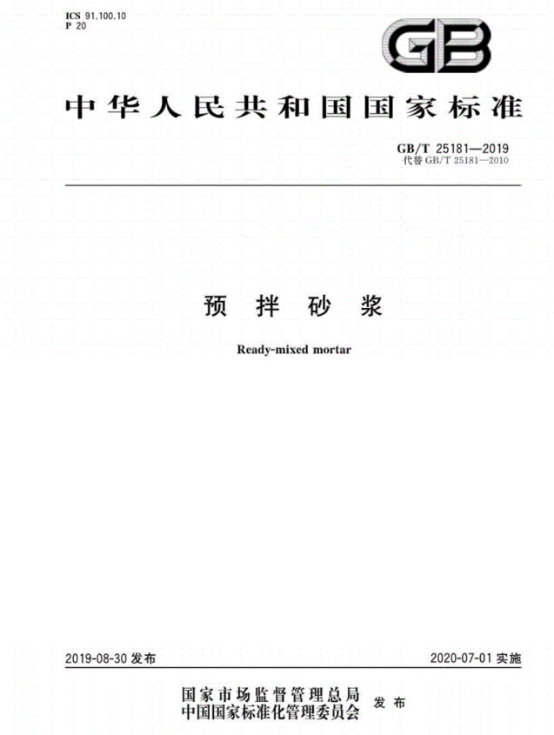

庆盛枢纽CL-01**混凝土**

**一、总则**

1.1本次招标的混凝土所描述的技术说明仅供招标响应人在编制报价文件时做参考,其中如有相关的说明、要求和工程数量等与设计文件和有关的规范、规定、验收标准等有冲突的情况，应以设计文件和有关的规范、规定、验收标准为准。

1.2招标响应人在满足本次招标的有关资质的前提下，必须熟练掌握并执行有关国家法规、行规及有关交通工程材料专业技术设计与施工规范，以便能够更好地做好成交后的售后服务工作。

1.3招标响应人在成交后的供货期间，生产作业及运输应符合环境保护及国家相关安全要求，严格贯彻国家及相关部门颁发的生产规范、规程，严格按规操作。

1.4招标文件中的材料规格数量仅供报价中参考用，具体供应材料规格数量以施工图为准。

1.5本说明中的专业技术要求为主要技术指导性原则，详细的施工技术要求、施工作业规定均应遵守国家及相关行业部门的强制规范及规定。

1.6.施工过程中满足业主、监理、质监站、甲方上级单位及上级检测部门的质量要求。

1.7.在工程实施过程中，所引用的国家或行业标准或规范如果有修改或新颁，应由竞争性招标组织单位决定是否适用新标准或新规范，对此招标响应人应予理解并承担风险。

**二、采购物资技术要求：**

2.1执行标准

乙方负责提供混凝土出厂合格证；交货检验按《预拌混凝土生产施工技术规程》DBJ12-42-2012和《混凝土结构工程质量验收规范》GB/T50204执行，强度试验结果评定以GB/T50107-2019《混凝土强度检验标准》。乙方供应材料质量应符合工程建设单位为本工程编制的《招标文件》、施工图设计及其引用的相关国家或行业标准与规范《预拌混凝土》（GB/T 14902-2012）、《混凝土结构耐久性设计标准》（GB/T50476-2019）、《混凝土质量控制标准》（GB 50164-2011）、符合中华人民共和国《预拌混凝土》GB/T14902-2012标准。符合强度试验结果评定以《混凝土强度检验评定标准》GB/T50107-2019、水泥质量符合《通用硅酸盐水泥》GB/175-2007、粉煤灰质量符合《用于水泥和混凝土中的粉煤灰》GB/T1596-2017、矿粉符合《用于水泥和混凝土中的粒化高炉矿渣粉》GB/T18046-2017、混凝土用细骨料应符合《建筑用砂》GB/T14684-2022、混凝土用粗骨料应符合《建筑用卵石、碎石》GB/T14685-2022、混凝土用外加剂质量符合《混凝土外加剂》GB8076-2008、使用应符合《混凝土外加剂应用技术规范》GB/50119-2013、拌合水其品质应符合《混凝土用水标准》JGJ63-2006、混凝土质量控制标准应符合《混凝土质量控制标准》GB50164-2011、《混凝土结构设计规范》GB50010-2010(2015年版）、《地下工程防水技术规范》GB50108-2008、混凝土用外加剂质量符合《混凝土外加剂应用技术规范》（GB50119-2013）的要求。上述标准出现不一致的，应执行最严格最新的标准。在项目开工至通过交工验收之日，国家、行业标准或规范出现修改或新颁，由竞争性招标组织单位决定是否采用新标准或新规范，价格不因标准和规范适用的变化而调整。

2.2包装、标志和质量证明书执行相关国家标准。

2.3检查及验收：乙方签发的送货单、出厂检测报告。必须准确填写车号、混凝土强度等级、塌落度、数量、使用部位和发货时间、到工地时间及卸货时间。

**三、检验与验收**

3.1混凝土供货现场卸货前对乙方所供混凝土数量进行验收，以乙方提供的配合比为依据计算重量标准，并指定联系人签认乙方的送货单。甲方可采取过磅形式随时对混凝土进行每车检查，如结果与乙方送货单数量误差在±2%以内，视为双方认可；如任意一车结果数量负差超过2%，则本批次结算数量按缺少比例同比例扣除。

3.2应按订货要求提供合格产品，混凝土送至工地后，甲乙双方应在20分钟内实测混凝土拌合物的坍落度，和易性等指标。若所供应的混凝土拌合物、坍落度、和易性等指标不符合要求，甲方有权拒收。并要求乙方在45分钟之内保证后续合格混凝土供应至现场。如后续供应混凝土还无法满足订货要求，第一次出现甲方将以书面形式对乙方提出警告，第二次出现时甲方视情节严重性对乙方进行处罚10000元/次并赔偿因此给甲方造成的损失；出现三次以上甲方有权新增供应单位，同时乙方不得以任何理由进行调价或终止合同。

3.3主要性能未详尽部分及不妥之处按国家颁布执行的最新标准及相关引用标准执行。

**四、合同交货计划**

详细交货计划和具体供货时间由甲方按需提供。

**五、招标物资详细的运输和供应方案**

5.1招标响应人交付的物资应分别按照合同要求交至指定的到货地点。

5.2招标响应人应充分考虑和了解施工地点的地理位置和运输条件，采用合适有效的运输和货物交付方式，制定保证工程所需物资按时、按量供应的具体措施。

**六、质量保证**

6.1确保全部工程质量达到国家和业主现行的工程质量验收有关标准、规定及设计文件要求。

6.2乙方对供应的混凝土质量终身负责。甲方使用后出现工程质量问题，并经第三方机构检验确认是由乙方混凝土质量缺陷引起的，乙方须承担该质量缺陷工程所有直接经济损失。

**水泥**

**1．招标物资名称及技术要求。**

1.1普通硅酸盐水泥、硅酸盐水泥、矿渣硅酸盐水泥、复合硅酸盐水泥

水泥及矿物掺和料的技术要求除满足国标GB175-2023的相关规定，还应满足《预拌砂浆应用技术规程》（JGJ/T223-2010）中的相关规定：

**低碱水泥的技术要求、检验方法**

|  |  |  |  |
| --- | --- | --- | --- |
| 序号 | 检验项目 | 技术要求 | 检验方法 |
|
| 1 | 比表面积 | 300～350 m2/Kg（对硅酸盐水泥、普通硅酸盐水泥） | 按GB/T8074检验 |
| 2 | 凝结时间 | 初凝≥45min，终凝≤600min（硅酸盐水泥终凝≤390min） | 按GB/T1346检验 |
| 3 | 安定性 | 沸煮法合格 | 按GB/T1346检验 |
| 4 | 强度 | 详见TB10424-2010表6.2.1-2 | 按GB/T17671检验 |
| 5 | 烧失量 | ≤5.0%（P.O）；≤3.5%（P.Ⅱ）；≤3.0%（P.Ⅰ） | 按GB/T176检验 |
| 6 | 游离氧化钙 | ≤1.0% | 按GB/T176检验 |
| 7 | 氧化钙 | ≤1.5%（梁） |  |
| 8 | MgO含量 | ≤5.0% | 按GB/T176检验 |
| 9 | SO3含量 | ≤3.5% | 按GB/T176检验 |
| 10 | 氯离子含量 | ≤0.06% | 按JC/T420检验 |
| 11 | 碱含量 | 低碱≤0.60%，普通≤0.80% | 按GB/T176检验 |
| 12 | 助磨剂种类及掺量 | 详见GB175-2007的5.2 | 按GB175相关规定检验 |
| 13 | 石膏种类及掺量 | 详见GB175-2007的5.2 |
| 14 | 混合材种类及掺量 | 详见GB175-2007的5.2 |
| 15 | 熟料中的C3A含量 | ≤8% | 按GB/T21372检验 |

注： ①骨料具有碱‑‑硅酸反应活性时，水泥的碱含量不应超过0.60%。

②C40及以上强度等级混凝土用水泥的碱含量不宜超过0.60%。

1.2碱含量

高性能混凝土用低碱普通硅酸盐水泥除满足普通硅酸盐水泥上述性能指标外，碱含量不超过0.60%。

**2.生产工艺要求。**

投标产品可由投标人异地粉磨站加工生产，但为保证产品质量，投标人应在投标文件中注明，并提供粉磨站所需全部熟料来源为投标人唯一熟料生产厂的证明或承诺。

**3．质量保证期。**

自物资交货验收合格之日起6个月；

**4.包装。**

防潮袋装交货，其它要求按国标GB175-2023执行；

**5. 出厂试验报告必须包括：**

比表面积、烧失量、游离CaO含量、氧化钙、MgO含量、SO3含量、Cl－含量、细度、凝结时间、安定性、强度、碱含量、助磨剂名称及掺量、石膏名称及掺量、混合材名称及掺量、熟料C3A含量等项目。

**6. 投标物资详细的运输和供应方案。**

6.1投标人交付的物资应分别按照合同要求交至指定的到货地点。

6.2投标人应充分考虑和了解施工地点的地理位置和运输条件，采用合适有效的运输和货物交付方式，制定保证工程所需物资按时、按量供应的具体措施。

6.3 运输:水泥在运输时不得受潮和混入杂物，不同品种和强度等级的水泥应分别装运，不得混杂。

**7． 散装水泥专用条款。**

散装水泥要求具有足够的运输保障能力和运输组织能力；投标人须对投标运杂费进行分析，明确吨公里单价。

**8. 验收标准。**

水泥进场时，必须对其数量、品种、级别、包装或散装仓号、袋装质量、出厂日期等进行验收，并对其强度、凝结时间、安定性进行实验，其质量必须符合现行国家标准的规定。

袋装水泥数量判断标准遵照GB175-2007规定，每袋净含量50kg，且不得少于标志质量98％，随机抽取20袋总质量不得少于1000kg。散装水泥数量验收以施工现场实际过磅为准，若卖方对数量有异议时，由买方验收单位与卖方共同选择第三方进行复磅（复磅应选择技术监督局检验合格且距离施工现场较近的公磅处进行），复磅数量与送货单数量之差若不超过±3‰范围，以送货单为准；若超出±3‰范围，则以复磅数量为准，复磅发生的费用由卖方负责。

**钢材**

**1．钢筋混凝土用热轧光圆钢筋**

牌号：HPB300执行GB 1499.1-2024《钢筋混凝土用钢 第1部分：热轧光圆钢筋》及其引用标准，表面形状：光圆钢筋

1.1强度等级：HPB300公称直径6（6.5）、8、10mm。

1.1.1尺寸、外形、重量及允许偏差执行GB1499.1-2024国家标准。其中：公称直径允许偏差：B级精度。外形不圆度：B级精度。

1.1.2验收、包装、标志和质量证明书执行GB1499.1-2024国家标准。其中：1000kg≤每盘（捆）≤2500kg，在交货地点按实际盘重过磅（检斤）计量交货。

1.2强度等级：HPB300 公称直径12、14、16、18、20、22mm。

1.2.1尺寸、外形、重量及允许偏差执行GB1499.1-2024国家标准。按在交货地点理论换算（检尺）交货。

1.2.2验收、包装、标志和质量证明书执行GB1499.1-2024国家标准。其中：按1类包装类别包装，2000kg≤每捆≤3000kg，标准定尺9米。

公称直径6-12mm允许偏差正负0.3mm,

14-22mm允许偏差正负0.4mm。

外形不圆度：≯公称直径公差的50%.（≦0.4mm）

**2．钢筋混凝土用热轧带肋钢筋**

牌号：HRB400E、HRB500E。执行GB 1499.2-2024《钢筋混凝土用钢 第2部分：热轧带肋钢筋》及其引用标准，表面形状：月牙肋

2.1公称直径6、8、10mm。

验收、包装、标志和质量证明书执行GB1499.2-2024国家标准。其中：1000kg≤每盘（捆）≤2500kg，在交货地点按实际盘重过磅（检斤）计量交货。

2.2公称直径12、14、16、18、20、22、25、28、32、36、40mm。

2.2.1包装、标志和质量证明书：带肋钢筋表面轧上牌号标志、厂名和直径数字，其它按GB/T2101国家标准的规定执行。其中：按1类包装类别包装，2000kg≤每捆≤3000kg，定尺长度9米；

2.2.2检查及验收：按GB1499.2-2024国家标准的规定执行，按在交货地点理论换算（检尺）交货。对**热轧带肋钢筋**尚应符合碳当量不大于0.5％的规定（预制梁技术条件）

**3．检查及验收**

钢筋的检查和验收按GB1499的规定进行；钢筋应按批进行检查和验收，每批重量不大于60吨；允许由同一牌号、同一冶炼方法的不同炉罐号可装混合批，但各炉罐号含碳量之差不大于0.02%，含锰量之差不大于0.15%。

质量证明书（质保书）:每批交货产品检验合格所附的证明文件。其内容包括材料名称、牌号、规格、质量等级、合同和标准规定的全部检验项目的检验结果、合同号、标准号、检验批号、交货件数、重量等。质量证明书是供方对该批产品检验结果的确认和保证，也是需方进行复验和使用的依据，质量证明书是重要的技术文件必须随货发出。

**4.投标物资详细的运输和供应方案。**

5.1投标人交付的物资应分别按照合同要求交至指定的到货地点。

5.2投标人应充分考虑和了解施工地点的地理位置和运输条件，采用合适有效的运输和货物交付方式，制定保证工程所需物资按时、按量供应的具体措施。

5.3投标人须承诺向本项目提供的投标物资来源稳定，供应投标物资的制造地、生产线、生产工艺及原材料等始终与投标承诺一致；代理商可代理多个符合招标要求的生产企业的产品投标，并有切实可行的组织、供应、运输方案措施和跨地域组织调配资源能力。

**5.钢筋品牌要求：无。**

**6.质量保证期**

自验收合格之日起6个月。

**7.严禁供应无生产许可证企业生产的产品、地条钢。禁止供应“采用余热处理（高压穿水）工艺”的螺纹钢筋和“贴牌”建筑钢筋。**

**气泡混合轻质土**

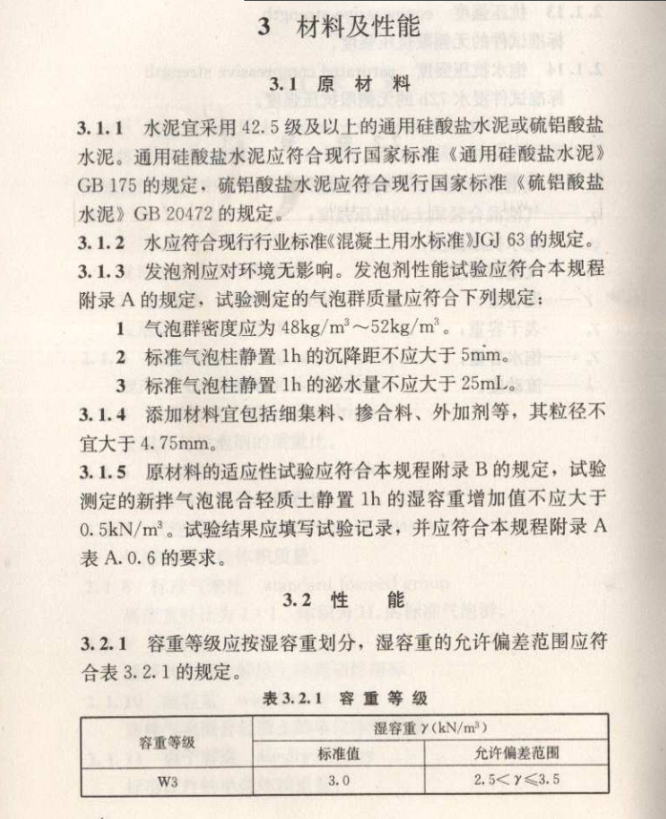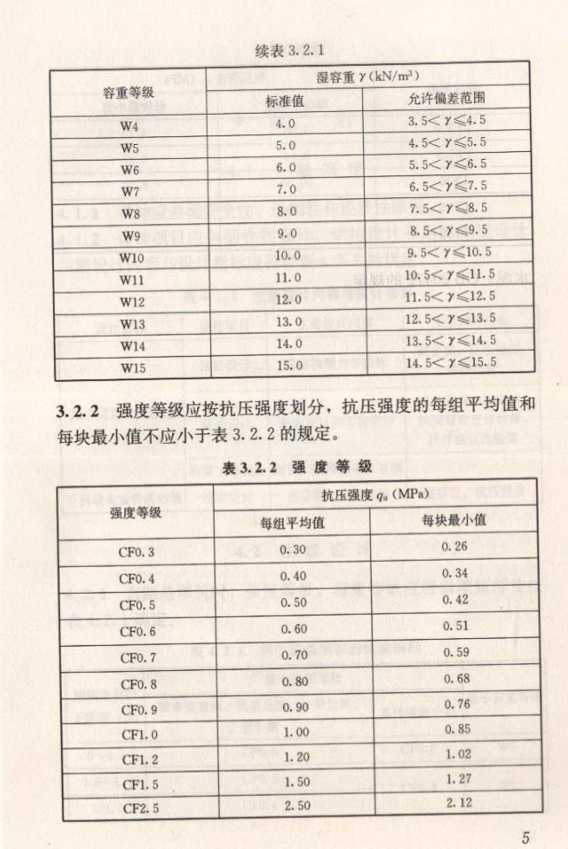 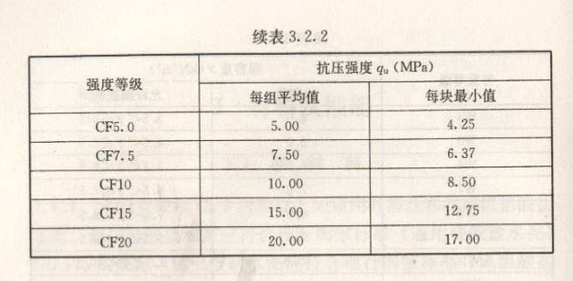

**透水混凝土**

**各项要求应满足JC/T 2558-2020技术标准要求。**

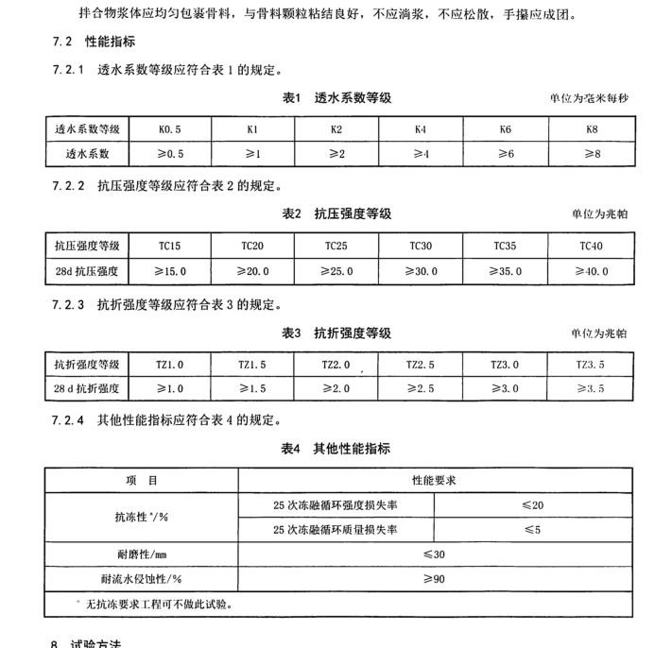

**。**

# 附件八**物资合同模版**

合同编号： **ZTEJ-MY-202508-HNT-01**

新疆墨玉县北部防沙治沙水源工程（一期）项目工程

**商品混凝土买卖合同**

买方：中铁二局集团有限公司新疆墨玉分公司

卖方：

签订地点： 新疆和田地区墨玉县

商品混凝土买卖合同

**买方：** （以下简称甲方）

**卖方：** （以下简称乙方）

# **卖方企业类型： （详见附件二企业类型声明书）**

根据《中华人民共和国民法典》及有关法律法规，甲乙双方经充分平等友好协商，现就商品混凝土供应达成如下条款并共同遵守：

**第一条 产品名称、型号规格、数量、价格等**

|  |  |  |  |  |  |  |  |  |  |  |
| --- | --- | --- | --- | --- | --- | --- | --- | --- | --- | --- |
| 序号 | 物资名称 | 规格  型号 | 单位 | 数量 | 不含增值税单价（元） | 不含增值税总价（元） | 含增值税单价（元） | 含增值税总价（元） | 生产厂家 | 备注 |
|  |  |  |  |  |  |  |  |  |  |  |
|  |  |  |  |  |  |  |  |  |  |  |
| 小计 | |  |  |  |  |  |  |  |  |  |
| 增值税税率为 %，增值税额： 元。 | | | | | | | | | | |
| 含增值税总价（大写）： （小写）： 元。 | | | | | | | | | | |

1.1 上述单价包括产品送达供货地点含入模在内的所有费用，包括产品成本（含利润）、运杂费（含装卸费）、保险费、协调费及所有其它费用；如乙方负责泵送则价格上调 元/立方米。若因国家税务政策变化导致税率调整，不含增值税价格不变，具体税金以变更后的税率计算。

1.2表中单价为综合单价，系货物到达甲方指定交货地点的一切费用,包含出厂价、运杂费（含装吊、捆扎、运输、中转、卸货、仓储）、管理费、保险费、利润等费用，且合同价款已充分考虑支付条件、支付期限、支付方式等因素。

1.3此单价在合同履行期内 调整，调整方式为： 。

1.4以上数量为暂定量，甲方可根据实际需要进行数量增减。甲方减少数量的，不属于违约；甲方增加数量的，乙方应按合同其他条款执行。结算以本合同第七条为准。

**第二条 合同供货期限**

合同履行期限自 年 月 日至 年 月 日；该期限为暂定期限，甲方有权根据施工需要单方调整合同供货期限，但应提前 日通知乙方。

**第三条 交货时间、地点与方式**

3.1 甲方于当月的 号前向乙方提供下月使用计划，每次提前 天预报使用混凝土标号、用量、地点及时间至乙方，浇注前提前 小时正式通知乙方开盘时间。

3.2 交货地点：。

3.3 交货方式： 。

**第四条 质量标准及相关要求**

4.1 混凝土原材料及各项质量指标符合： 。同时应符合施工工艺有关规定并取得甲方、监理同意。

4.2 混凝土有关性能指标要求：以甲方书面通知为准。乙方所供混凝土应达到甲方所要求的力学性能、耐久性能和易性能、坍落度、初凝、终凝时间及其他性能要求，并按相关国家和行业标准进行检验合格。

4.3混凝土所用原材料均应满足如下要求： 。原材料由乙方负责检验并对其质量负责，如乙方使用不符合规定的原材料，给甲方造成的一切责任和损失均由乙方承担，甲方及监理随时可对其进行检查、监督。

4.4 乙方应按照甲方确定且经监理批准的混凝土配合比进行生产，乙方在生产过程中，甲方有权派试验员进行监控,但甲方试验员的监控不能减轻或免除乙方的产品和技术责任。

**第五条 计量方式**

5.1 采用下列第 2 项计量方式

（1）按施工图设计的结构物尺寸（扣除波纹管、钢筋等所占体积）计算混凝土方量。试件混凝土不单独计量，各种损耗（含砂浆等）已计入混凝土单价中。

（2）采用过磅换算计量方式。甲方有权随时过磅抽查或全数过磅，如发现方数或重量有出入，则同批次混凝土方量按最小值计量，乙方对此不得有任何异议。

5.2 每批次浇筑完工 天内，双方对完成混凝土方量核算签认。

**第六条 验收及异议处理：**

6.1 商品混凝土拌和站根据工程项目需求提出初步配合比，需提供监理方认可的第三方配合比验证报告，在配合比确认后，商品混凝土拌和站不得私自改变。

6.2 商品混凝土拌和站应按《预拌混凝土》GB/T 14902要求对原材料进行检验验收，并将本项目原材料检测报告及质量保证资料的交项目部存档，项目部定期或不定期对商品混凝土拌和站原材料进行抽检，每种材料每月不少于1次。

6.3 商品混凝土拌和站应加强拌和站的管理，按约定配合比生产并确保计量准确。项目试验室应定期或不定期对计量系统进行抽查，对原材料、混凝土施工配合比、搅拌时间等复核。

6.4 商品混凝土拌和站应当按《预拌混凝土》GB/T 14902要求对出厂的商品混凝土的坍落度、拌合物性能进行出厂检验，检验合格后方可出厂，并出具相应的生产票据。

6.5 混凝土到达现场后，甲方检查复核混凝土的供货单位、强度等级，试验人员按《混凝土强度检验评定标准》GB/T 50107要求对混凝土入模温度、含气量、坍落度等施工性能进行检查验收。

6.6 试验人员按《混凝土强度检验评定标准》GB/T 50107要求随机取样检测混凝土强度、弹性模量及耐久性能。

6.7 验收时间： **；**验收地点： 。

6.8甲方有权在乙方混凝土生产场地或灌注场地随时取样并检验,取样合格的,并不免除乙方对混凝土的质量责任。

6.9双方对产品质量有争议时，可以进行复检。复检由甲乙双方共同取样后送 复检，检验结果作为最终判定依据。复检费用由过错方承担。

6.10甲方指定 负责材料的验收、签认；乙方指定 （身份证号： ）负责材料的交验、签认。甲方指定的上述人员是甲方唯一的收货代表，其在乙方送货清单上签字，作为乙方材料已到现场的证明，指定人员以外其他人员的验收、签认，对另一方不发生效力。一方指定人员发生变化时，应当及时告知对方，并自书面通知到达对方时产生效力。送货清单（或相应票据）中事先印刷的相关备注文字（双方验收人员签署的备注内容除外）内容不构成合同文件的组成部分。

甲方对材料的验收，并不视为免除乙方对产品质量和技术应负的责任。

运到浇注地点的混凝土不符合要求时，甲方要求按照退货处理的，乙方不得将此批混凝土重新处理后，再送至甲方工地。

6.11本合同约定货物的质保期为 个月，自最后一批次供货验收合格之日起计算。如果乙方对货物有另外承诺的质保期且与本合同约定不一致的，双方同意以期限较长的为准。

**第七条 结算与付款**

7.1上月 日至本月的 日为一个结算周期，当月 日为本月的结算截止日期。结算时根据甲方检验合格及双方共同签认的凭证计算当月实际收货数量，除此之外任何证明、收条、欠条、信函等文件，都不得作为结算、支付依据。

7.2双方特别约定：遵循“先开票、后付款”的原则，甲方支付前，乙方应按双方确认的应付金额向甲方提供增值税专用发票，并于发票开具后 日内提交给甲方。甲方收到乙方发票后，按合同约定向乙方付款。

7.3货款支付采用下列第 项：

7.3.1先款后货：全额预付。

7.3.2先款后货：部分预付；甲方于乙方发货前支付每批所购物资金额的 %， 日内支付该批物资金额的 %， 日内支付该批物资金额的 %。

7.3.3先货后款：货款分期支付。结算完成后，甲方在收到乙方开具的正式的增值税专用发票后 日内，向乙方支付当月结算金额的 %， 日内，向乙方支付当月结算金额的 %。剩余 %作为质保金，在质保期满后1个月内无息支付，如发生纠纷，则延后至纠纷最终解决后30天内付清。质量保证金的支付并不免除乙方对交付货物质量的保证责任。

7.3.4先货后款：货款一次性支付。结算完成后，甲方收到乙方开具的正式增值税专用发票后 日内，向乙方支付当月结算金额的 %，剩余 %作为质保金，待质保期满后 1 个月内无息支付，如发生纠纷，则延后至纠纷最终解决后30天内付清。质量保证金支付不免除乙方对交付货物质量保证责任。

**7.4货款支付方式：甲乙双方协商一致同意采用银行转账、银行承兑汇票、应收账款电子凭证等方式支付本合同款项。甲方使用银行承兑汇票支付本合同款项，甲方不承担贴现费用；甲方使用应收账款电子凭证支付本合同款项，实际贴息费用不包含在采购单价中，由乙方以“价外费”的形式对实际接收应收账款电子凭证贴现费用开具发票，贴现费用由甲方承担 %，乙方承担 %。**

乙方指定联系人 （身份证号： ），联系方式 。

6.6 如甲方出现资金困难，乙方同意给予3个月的付款宽限期，在此宽期间内不视为甲方违约且不计息，乙方不得以此为由中断本项目的货物供应。

**第八条 甲方的权利和义务**

8.1为乙方提供施工区域内商品混凝土运输便道以及电、水条件。

8.2泵送施工时，制定泵送施工方案，组织人员铺设、迁移、拆卸、保管泵管，保障商品混凝土泵送施工正常进行。

8.3 及时办理结算和支付商品混凝土货款。

**第九条 乙方的权利和义务**

9.1按照合同约定的供货时间按时发货，保证施工进度和工程连续浇筑混凝土的需要，并对所提供商品混凝土的质量负责。

9.2 乙方保证各种原材料的储备充足，并严格按照现行有关规范标准进行原材料检验，向甲方提供相应的检测报告，同时应无条件地配合甲方对原材料质量不定期的抽检。

9.3 按混凝土技术规范和有关规定组织生产，按批量随机取样，检验其相应的性能并在混凝土浇筑后 日内向甲方报告相关资料；甲方在施工现场进行混凝土取样和成型中，乙方技术人员应在现场配合。

9.4 保证搅拌设备具备微机控制、原材料自动投料、自动计量功能，并保管相应生产的原始数据；设置汽车磅等计量器具，保证供货数量。

9.5 乙方应在供应中派人24小时在甲方工地现场协调工作，并服从甲方现场调度的指挥，对甲方现场负责人提出的要求应予以充分配合。

9.6 根据甲方需要无条件地投入足够的机械设备，保证备足拌和站（ 套），输送车（ 台），输送泵（ 台），水平距离大于 m、垂直高度大于 m泵车（至少1台）， m以上的泵管，原材料，人员，备用动力电源及设备故障补救措施等，保证甲方混凝土浇筑的连续性。

9.7 同一强度级别的混凝土应采取同一颜色的集料，所用水必须纯净且达到规范要求，否则视为乙方违约，并承担由此造成的损失。

9.8 乙方应自觉遵守国家有关安全生产和道路交通的法规，在生产、运输过程中的安全事故责任、交通事故责任由乙方承担。

9.9 若需泵送则泵管安拆由乙方负责指导，甲方派人安拆，浇筑混凝土时乙方应指派一名现场负责人协调混凝土供应工作。

9.10乙方必须做好运输、装卸等过程中的环境保护，遵守国家和行业的有关规定，因违反规定而受到任何处罚的，乙方承担全部责任。在货物交付甲方之前，对道路、环境、人身、财产等造成损害的，乙方应承担赔偿责任。

9.11乙方积极协助甲方在税法规定期限内办理有关的进项税额的认证申办手续。乙方开具的增值税专用发票在送达甲方后如发生丢失、灭失，乙方同意按照税法规定和甲方的要求及时向甲方提供该发票的存根联复印件，以及乙方所在地主管税务机关开具的《丢失增值税发票（专用发票/普通发票）已报税证明单》，如因乙方拒绝履行配合义务，造成甲方经济损失的，应由乙方承担。

9.12 在涉及到商品混凝土质量问题的退货行为时,如果退货行为涉及到开具红字增值税专用发票的行为,乙方应当履行相关协助义务。

9.13在本合同发生变更涉及增值税专用发票记载项目发生变化时，如果甲方取得增值税专用发票尚未认证抵扣,乙方应于专用发票认证期限内办理红字增值税专用发票开具申请，并重新开具增值税专用发票。如果原增值税专用发票已经抵扣，乙方就合同增加的金额补开增值税专用发票，就减少的金额甲方负责办理红字增值税专用发票开具申请，乙方开具红字增值税专用发票。

9.14乙方必须满足甲方发包方和监理的有关要求。

9.15 乙方其他义务： 。

**第十条 违约责任**

**10.1甲方在宽限期后，仍逾期支付货款的（乙方未履行向甲方开具增值税专用发票等合同约定的义务除外），甲方对逾期付款部分从宽限期满的次日起向乙方支付资金占用费。资金占用费按合同订立时一年期贷款市场报价利率计算，计算的基数以甲方最后一笔付款时剩余欠款金额为准，不包括前期逾期但现已支付部分的货款，资金占用费最高不得超过本合同项下双方结算价款（不含增值税）的1%。资金占用费由乙方以“价外费”的形式开具发票。除此之外，甲方不再承担其他任何违约责任。**

10.2 由于乙方未按合同约定向甲方提供合格的商品混凝土而给甲方造成损失的，由乙方负责赔偿。

10.3 乙方未按合同约定或未按甲方确定的供货时间供货，每逾期一日，乙方按逾期交货金额的 %支付违约金，且甲方有权向第三方采购或部分采购物资，所增加的费用由乙方承担；累计逾期时间超过 日的，甲方有权解除合同，乙方还应赔偿由此给甲方造成的一切损失。

10.4乙方未向甲方提供混凝土的使用要求，未将原材料复试报告和产品合格证给甲方查验，甲方有权拒绝验收乙方所提供的商品混凝土，乙方应无条件承担退货等费用，并向甲方支付合同金额的 %的违约金，并由此承担给甲方造成的损失。

10.5 乙方不得擅自停止供货，否则甲方有权重新选择其他供应商，乙方应承担本合同第一条中含增值税总价 %的违约金并赔偿因断货给甲方造成的损失。

10.6 由于乙方的原因，致使甲方单方解除合同的，乙方在接到甲方书面解除合同通知后，必须在48小时内撤走自己所有的机械设备及材料，否则甲方有权自行处理。

10.7乙方保证提供的产品、服务不侵犯任何第三方知识产权和其他任何权利。任何第三方提出侵权指控时，乙方负责与第三方交涉并承担一切可能发生的经济上、法律上的责任，由此给甲方带来损失的，乙方无条件予以赔偿。

10.8乙方未能按甲方要求提供增值税专用发票（含税务机关代开），甲方有权拒付相应货款。

10.9若因逾期送达发票造成甲方无法抵扣发票相应税款的，乙方还应赔偿甲方由此遭受的损失，金额相当于逾期送达发票可抵扣金额，并加收按逾期送达发票金额____%的违约金。

10.10乙方应提供真实、有效、合格的发票，如发现乙方提供虚假发票或虚开增值税专用发票的情况，乙方须按发票金额的_____%向甲方支付违约金，并承担对甲方造成的全部损失。由于乙方原因造成甲方无法抵扣相应税款，发现问题后退回，乙方应无条件更换为有效发票，拒绝或逾期不更换发票的，造成甲方损失及相关风险，由乙方予以承担。发生上述情况时，甲方有权选择解除合同。

10.11乙方有义务配合甲方接受税务机关、审计部门的检查工作，如果乙方拒不配合，由乙方支付_____元的违约金，并承担对甲方造成的损失。

10.12如乙方被中国铁路总公司、建设单位或中国中铁股份有限公司及其关联企业、列入“限制交易供应商名单”“不合格供应商名单”或“供应商黑名单”等限制交易名单，甲方可以单方解除合同，解除合同的一切后果由乙方承担。

10.13乙方其他违约责任： 。

**第十条 争议解决**

10.1若发生乙方需向甲方主张权益或反映问题时，承诺先行向甲方内部投诉平台进行情况反映，投诉事项从甲方收到投诉次日起5个月的处理时限。在此期间，乙方承诺不得向国家或地方相关部门和各级信访部门进行投诉，也不得提起诉讼。否则，乙方自愿接受按照5万元/次承担违约责任。

10.2甲乙双方在履行合同时发生争议的，应协商解决。协商不成的，提交成都仲裁委员仲裁委员会进行仲裁。

**第十一条 人员和组织**

11.1甲方指定1名生产调度与乙方联系。甲方联系人为 ，联系方式： ；

11.2 乙方应有专人负责混凝土生产、前后台联系、试验和计量工作。乙方联系人为 （身份证号： ），联系方式： 。

**第十二条　廉政条款**

乙方承诺：乙方及其工作人员不向甲方工作人员赠送礼金、礼品、有价证券、购物卡及其他有价物品等，不邀请甲方工作人员吃喝游玩及其他娱乐性消费；不向甲方工作人员提供任何工作以外的便利和好处；在合同履行过程中不弄虚作假。若乙方违背上述承诺且经甲方法人单位或其上级纪委监察机关查实认定，或国家司法机关立案查处，视为乙方违约，乙方承担暂定合同总价的    %的违约金，违约金及乙方因违背承诺行为所取得的不当利益一并在结算中扣除。

甲方工作人员向乙方索贿的，乙方及其工作人员应向甲方法人单位或其上级纪检监察部门、国家司法机关检举。

**第十三条 其他事项**

13.1本合同中所涉及的债权，乙方不得转让，也不得用于任何形式的担保。若乙方擅自转让或用于担保的，则该行为无效，乙方应赔偿甲方因此受到的全部损失。

**13.2乙方作为有经验的供应方，知悉建设工程施工具有复杂性、关联性，乙方从事合同内容的最终结算与审计认定事实密切相关，乙方认可发包人、甲方、相关部门等对本工程的审计或鉴定结论对乙方在事实认定上具有约束力。若审计或鉴定结论对标的物数量、价款、质量等的认定与甲乙双方认定结果有差异的，乙方同意据实调整合同价款，并在乙方拨付款、保证金等款项中扣除或由乙方补足。**

13.3乙方在甲方场所发生工伤事故时，乙方必须第一时间妥善处置事故，及时通知项目部并配合项目部做好安置、取证等相关工作。乙方未及时通知导致损失扩大，乙方承担事故发生的全部损失，不得以任何理由干扰甲方正常工作。

13.4乙方与乙方使用的作业人员发生劳动争议、侵权、伤亡等纠纷，未妥善处置，导致甲方被诉（含仲裁、信访、行政处罚等）的，除直接导致甲方损失的费用全额由乙方承担外，每发生一人次，乙方还应向甲方支付 元/人次违约金，并承担由此给甲方造成的处理被诉案件的全部费用。

13.2在本合同履行过程中，如任何一方发生税务登记、公司名称等重大信息的变更事项，应在重大信息变更后的 日内书面通知对方及相关机构变更情况，并提供相关信息资料。

13.3双方确定所预留的以下地址为往来函件法院（仲裁、公证等机构）法律文书应当送达双方法人所在地，任一方变更送达地址必须在变更之日起 7日内书面通知对方，否则不发生送达地址变更的法律效力，对方按原地址送达仍然为有效送达。

甲方送达地址： 。

联系人： 。

联系电话： 。

电子邮箱： 。

乙方送达地址： 。

联系人： 。

联系电话： 。

电子邮箱： 。

13.4合同如有未尽事宜，经双方共同协商后签订补充协议。

13.5本合同自双方签字并盖章之日起生效。本合同一式 份，双方各执

份。

**(手写部分内容：乙方基于与甲方充分谈判、协商一致而签订本合同，已认真审阅本合同条款，尤其是对本合同加粗、标识等涉及结算、支付等关键内容予以充分理解并接受）**

**（乙方合同签署人签字： ）**（以下无合同正文）

|  |  |
| --- | --- |
| 买方：（盖章） | 卖方：（盖章） |
| 住所地址： | 住所地址： |
| 法定代表人： | 法定代表人： |
| 委托代理人： | 委托代理人： |
| 电话： | 电话： |
| 纳税人识别号： | 纳税人识别号： |
| 开户银行： | 开户银行： |
| 账号：  签订日期： | 账号：  签订日期： |

# 附件一

先行内部投诉平台投诉的承诺书

致：中铁二局集团 公司

我公司为贵公司 工程的分包商（供应商），为确保贵公司与我公司双方的合法权益，快捷解决双方争议，我公司对贵公司承诺如下：

我公司已知悉贵公司公布的内部投诉渠道如下：

项目部投诉电话： 。

公司投诉电话： 。

中铁二局集团公司投诉平台：

微信公众号《中铁二局合作方反馈意见处理平台》

中铁二局集团公司劳务工欠薪投诉电话：

中铁二局集团公司信访办电话：

若发生我公司需向贵公司主张权益或反映问题时，承诺先行向贵公司内部投诉平台进行情况反映，对我公司的投诉事项从贵公司收到投诉次日起5个月的处理时限。在此期间，我公司承诺不得向国家或地方相关部门和各级信访部门进行投诉，也不得提起诉讼。否则，我公司自愿接受按照5万元/次承担违约责任。

特此承诺！

甲方： 乙方：

日期： 年 月 日

附件二

# 声明书

致：中铁二局集团 公司

本公司郑重声明，根据《中华人民共和国中小企业促进法》《工业和信息化部、国家统计局、国家发展和改革委员会、财政部关于印发中小企业划型标准规定的通知》及《国家统计局关于印发<统计上大中小微型企业划分办法(2017)>的通知》等规定，我公司经认定或自测，在此声明：我司 （属于/不属于）中小型企业，并承诺上述信息真实有效。如有虚假，我公司同意视不同阶段作出如下处理：

1.投标作无效投标处理，已中标的，中标无效，贵司有权没收本公司的投标保证金和中标服务费。

2.已签订合同的，自愿放弃法律法规规定及合同约定的中小企业专项权利，并赔偿给贵司造成的额外支出及全部损失。

声明人（盖章）：

# 年 月 日

**廉洁共建协议书**

甲方：中铁二局集团有限公司新疆墨玉分公司

乙方：

鉴于双方签署了物资采购合同，在甲乙双方开展业务过程中，为营造公平竞争、廉洁从业的氛围，实现互利共赢的目标，防止各种不正当行为的发生，甲乙双方补充订立本协议如下：

一、甲乙双方应当自觉遵守国家、地方法律法规以及本协议的约定，在开展业务、合同订立、履行过程中廉洁自律。

二、乙方及相关人员应当保持与甲方的正常业务交往，不得以各种名义赠送甲方工作人员（含与工作人员有夫妻关系、直系血亲关系、三代以内旁系血亲以及近姻亲关系的人员及其它亲戚、朋友，下同）任何财物（含礼金、礼品、有价证券、购物卡等其它有价物品）。

三、乙方及相关人员不得邀请甲方工作人员参加可能对公正开展业务有影响的宴请、健身、娱乐、旅游等活动。

四、乙方及相关人员不得为甲方工作人员的任何私事提供赞助和其他便利，如住房装修、婚丧嫁娶、家属和子女的工作安排以及出国等方面。

五、乙方同意并承诺本公司管理人员与甲方的业务主管人员没有亲属关系或其他特殊关系，如有必须书面告知甲方。

六、乙方及相关人员不得与甲方工作人员发生任何经济往来。不得违反其他廉洁相关规定。

七、乙方如发现甲方工作人员有违反上述协议者，应如实向甲方举报。甲方对举报属实和严格遵守廉洁协议的乙方，在同等条件下优先考虑与乙方继续合作。甲方承诺对举报者严格保密。（举报邮箱：ztejxagsjw@163.com）

八、甲方发现乙方有违反协议之规定，或者甲方业务人员向司法机关交待了与乙方相关的受贿事实，甲方有权解除本合同，乙方应承担暂定合同总价5%的违约金。涉嫌犯罪的，移交司法机关追究刑事责任。甲方有权从应付给乙方的款项中直接扣除，款项不足支付的，在接到甲方书面通知后，乙方承诺在一个月内以支票或汇款方式支付给甲方。但若乙方积极配合甲方的相关调查工作，则甲方将视情节减免乙方的违约责任或违约金。

九、本协议书一经签署，即对双方发生的所有业务包括追溯至双方第一次发生的业务之时以及将来所发生的业务均有效。本协议对双方具有永久约束力，不因合同履行情况而失效。如果乙方主动或者在甲方提供的情况下向甲方提供实际发生的全部违约事实以及相关证据材料，则甲方可视乙方配合程度减轻或直至免除追究乙方以上违约责任。

十、如双方在执行过程中发生纠纷，可提交甲方所在地人民法院诉讼解决。

十一、本协议书一式三份，甲乙双方各执一份，一份报甲方纪委备案。

甲方： 乙方：（公章）

法定代表人： 法定代表人：

委托代理人： 委托代理人：

电 话：　　　　　　　　 电 话：

**合同编号：**

**工程**

**XX买卖合同**

买方：

卖方：

签订地点：

买卖合同

**买方**： （以下简称甲方）

**卖方**： （以下简称乙方）

卖方企业类型： （详见附件二企业类型声明书）

根据《中华人民共和国共和国民法典》及相关法律法规的规定，在平等、自愿、公平和诚实信用的基础上，甲乙双方经充分协商，特订立本合同。

**第一条　名称、品种、规格和质量**

|  |  |  |  |  |  |  |  |  |  |  |
| --- | --- | --- | --- | --- | --- | --- | --- | --- | --- | --- |
| 序号 | 物资名称 | 规格  型号 | 单位 | 数量 | 不含增值税单价（元） | 不含增值税总价（元） | 含增值税单价（元） | 含增值税总价（元） | 生产厂家 | 备注 |
| 1 |  |  |  |  |  |  |  |  |  |  |
| 2 |  |  |  |  |  |  |  |  |  |  |
| 3 |  |  |  |  |  |  |  |  |  |  |
| … | … |  |  |  |  |  |  |  |  |  |
| 小计 | |  |  |  |  |  |  |  |  |  |
| 增值税税率为 %，增值税额： 元。 | | | | | | | | | | |
| 含增值税总价（大写）： （小写）： 元。 | | | | | | | | | | |

1.1本合同暂定总价（含增值税） 元（大写：人民币 元）。其中，不含增值税价款为 元（大写：人民币 元），增值税税率为 %，增值税 元（大写：人民币 元）。若因国家税务政策变化导致税率调整，不含增值税价格不变，具体税金以变更后的税率计算。

1.2名称、品种、规格、产地：_________。

1.3质量，按下列第_________项执行：

1.3.1按照_________标准执行。

1.3.2按样本，样本作为合同的附件（应注明样本封存及保管方式）。

1.3.3按双方商定要求执行，具体为： 。

1.3.4 此不含税单价在合同履行期间内 可 调整，调整及取价规则为：

（1）采用浮动价结算。

（2）结算方式：结算单价=网价*（1+X）。

（3）投标单价与结算单价关系的重点说明：

（4）虚拟单价：为便于计算总报价，招标人统一设定砂浆各型号不含税虚拟单价见附表一。虚拟单价仅作为投标报价表合计总价的计算依据，不是结算价格。

|  |  |  |  |
| --- | --- | --- | --- |
| 规格型号 | DM-M5干混砌筑砂浆 | DP-M15干混抹灰砂浆 | DS-M20干混地面砂浆 |
| **不含税虚拟单价**  **(元/吨）** | **273** | **301.5** | **290** |

1. X值：是指投标人根据网价，核定的出库费、综合运杂费、投标人让利等其他费用。X值可以为正值、可以为0、也可以为负值, X值不含税价在合同履行期内固定不变，增值税按国家最新适用税率执行。X值为当期信息价基础为上调或下浮比例，为百分比（%）的形式。
2. 以当月广州市发布的《广州市混凝土行业协会信息网》混凝土相应规格型号不含税信息价为基准（如当月发布信息价为区间值的话以区间值的平均值为基准价），下浮实际比例为信息价下浮 %，信息价未公布时不予结算。

本合同价格为乙方将货物运送至甲方指定地点的综合价格，包含乙方成本、运输、装卸、检测、售后服务等为履行本合同义务所需的一切费用及承担的风险，**且合同价款已充分考虑支付条件、支付期限、支付方式等因素。**

**第二条　数量和计量单位、计量方法**

2.1数量：_________ 。该数量为暂定数量，甲方可根据实际需要进行数量增减。甲方减少数量的，不属于违约；甲方增加数量的，乙方应按合同其他条款执行。

2.2计量单位和方法：_________。

2.3交货数量的正负尾差、合理磅差和在途自然增（减）量规定及计算方法：_________。

2.4包装方式和包装品的处理：_________。包装材料由乙方提供，包装费用由乙方承担。

**第三条　合同供货期限**

本合同供货期限自 年 月 日至 年 月 日；该期限为暂定期限，甲方有权根据施工需要单方调整合同供货期限，但应提前 日通知乙方。

**第四条 运输方式和交货地点**

4.1交货时间：每批次交货时间以甲方通知为准。

4.2交货地点：由乙方负责运输至甲方指定地点交货_。运输费用由乙方承担。货物验收合格交付前，货物的灭失、毁损风险由乙方承担。

4.3运输方式： 。卸货由___方负责，卸货费用由_____方承担。

4.4保 险：_________。

4.5货物附随单证的转移：_________。

**第五条　验收**

5.1验收时间：货物运输至甲方指定地点后，双方在24小时内对品种、型号、规格、数量进行初步验收；如品种、型号、规格、数量不符合规定和合同约定的，甲方在验收完毕后的2日内向乙方提出异议和处理意见。对货物质量的异议不受时间限制，随时发现可以随时提出异议。乙方在收到甲方异议后，应在2日内负责处理；如果乙方逾期不予处理或收到异议通知后置之不理的，视为同意甲方提出的异议和处理意见，甲方有权将收到的货物自行处理，因此发生的费用和损失由乙方承担。

5.2验收方式：_________。

5.3验收如发生争议，由_________检验机构按_________检验标准和方法，对产品进行检验。

检测费用约定： 乙方声明在合同生效后，首次委外检测费用由乙方承担，若双方对后续检测结果有异议，再次委外检测结果不合格，检测费用由乙方承担，检测结果合格，检测费用由甲方承担。

5.4甲方指定 负责货物的验收、签认；乙方指定 （身份证号： ）负责货物的交验、签认。甲方指定的上述人员是甲方唯一的收货代表，其在乙方送货清单上签字，作为乙方货物已到现场的证明，指定人员以外其他人员的验收、签认，对另一方不发生效力。一方指定人员发生变化时，应当及时告知对方，并自书面通知到达对方时产生效力。送货清单（或相应票据）中事先印刷的相关备注文字（双方验收人员签署的备注内容除外）内容不构成合同文件的组成部分。

甲方对货物的验收，并不视为免除乙方对产品质量和技术应负的责任。

5.5本合同约定货物的质保期为 个月，自最后一批次供货验收合格之日起计算。如果乙方对货物有另外承诺的质保期且与本合同约定不一致的，双方同意以期限较长的为准。

在质保期内，因货物使用过程中出现任何问题影响到甲方正常使用的，乙方须在收到甲方通知后 日内进行维修或更换，因此产生的费用由乙方承担。质保期满后，乙方接到甲方通知后 日内进行维修等服务，乙方可对甲方合理收费。

5.6甲方如发现产品的品种、型号、规格和数量等不符合规定和合同约定的，应自收到产品后 日内向乙方提出异议和处理意见，乙方在接到甲方异议后，应在 日内按照甲方要求负责处理,否则即视为违约，且甲方有权自行处理收到的产品或重新进行采购，造成的损失由乙方自行承担。甲方对产品质量的异议不受该时间的限制，随时发现可随时提出异议和处理意见。

**第六条　结算与货款支付**

6.1每月的 日为当月的结算截止日期，甲乙双方根据甲方检验合格及共同签认的凭证计算当月采购数量及金额，除此之外任何证明、收条、欠条、信函等文件，都不得作为结算、支付依据。

6.2双方特别约定：遵循“先开票、后付款”的原则，甲方支付前，乙方应按双方确认的当期结算金额向甲方提供增值税专用发票，并于发票开具后 日内提交给甲方。甲方收到乙方发票后，按合同约定向乙方付款。

6.4货款支付采用下列第 项：

6.4.1先款后货：全额预付。

6.4.2先款后货：部分预付；甲方于乙方发货前支付每批所购物资金额的 %， 日内支付该批物资金额的 %， 日内支付该批物资金额的 %。

6.4.3**先货后款，货款分期支付。每月 20 日结算完成后，甲方在收到乙方开具的正式的增值税专用发票后120日内，向乙方支付当月结算金额的75%，210日内向乙方支付当月结算金额的20%。剩余5%作为质保金，在合同封账后1年内且质保期满后无息支付，如发生纠纷，则延后至纠纷最终解决后30天内付清。质量保证金的支付并不免除乙方对交付货物质量的保证责任。**

6.4.4先货后款：货款一次性支付。结算完成后，甲方收到乙方开具的正式增值税专用发票后 日内，向乙方支付当月结算金额的 %，剩余 %作为质保金，待质保期满后 1 个月内无息支付，如发生纠纷，则延后至纠纷最终解决后30天内付清。质量保证金支付不免除乙方对交付货物质量保证责任。

6.5货款支付方式：**甲乙双方协商一致同意采用银行转账、****银行承兑汇票、应收账款电子凭证等方式支付本合同款项。**

**甲方使用银行承兑汇票支付本合同款项，甲方不承担贴现费用；甲方使用应收账款电子凭证支付本合同款项，实际贴息费用不包含在采购单价中，由乙方以“价外费”的形式对实际接收应收账款电子凭证贴现费用开具发票，贴现费用由甲方承担 %，乙方承担 %。**

乙方指定联系人 （身份证号： ），联系方式 。

6.6 **如甲方出现资金困难，乙方同意给予不少于365天的付款宽限期，在此宽期间内不视为甲方违约，甲方按8.3条约定支付资金占用费，在此宽期间内乙方不得以此为由中断本项目的货物供应并采取投诉、上述、起诉等催款措施。**

**第七条 双方权利义务**

**7.1 甲方的权利义务**

7.1.1甲方负责提供供货计划和准确的交货地点。

7.1.2按合同约定支付合同价款。

7.1.3甲方不得无故拒绝接收供货计划范围内的货物。

7.1.4按合同约定对货物进行检验和验收。

7.1.5接受乙方提供的培训和保修服务。

**7.2乙方的权利义务**

7.2.1按合同约定的技术标准和质量要求供应货物；同时乙方应考虑甲方的施工特点，精心组织、配备足够的运输能力和必要的储存场地以保证甲方需要。

7.2.2及时向甲方提供货物合格证书及甲方要求的其他相关资料。

7.2.3乙方与第三方发生的任何经济往来和债务纠纷均与甲方无关，乙方保证货物无权属上的瑕疵、无知识产权争议，如给甲方造成的任何损失均由乙方承担。

7.2.4乙方对甲方相关人员提供技术培训，培训时间 ；培训内容包括货物安装、调试、操作、维护保养、故障处理等。培训费用已包含在本合同价款中，乙方不再另行收取。

7.2.5 乙方积极协助甲方在税法规定期限内办理有关的进项税额的认证申办手续。乙方开具的增值税专用发票在送达甲方后如发生丢失、灭失，乙方应按照税法规定和甲方的要求及时向甲方提供该发票的存根联复印件，以及乙方所在地主管税务机关开具的《丢失增值税发票（专用发票/普通发票）已报税证明单》，如因乙方拒绝履行配合义务，造成甲方经济损失的，应由乙方承担。

7.2.6在涉及到货物质量问题的退货行为时,如果退货行为涉及到开具红字增值税专用发票的行为,乙方应当履行相关协助义务。

7.2.7在本合同发生变更涉及增值税专用发票记载项目发生变化时，如果甲方取得增值税专用发票尚未认证抵扣,乙方应于专用发票认证期限内办理红字增值税专用发票开具申请，并重新开具增值税专用发票。如果原增值税专用发票已经抵扣，乙方就合同增加的金额补开增值税专用发票，就减少的金额甲方负责办理红字增值税专用发票开具申请，乙方开具红字增值税专用发票。

**第八条　甲方违约责任**

8.1乙方按甲方的供货计划供货并已实际交付甲方后，如甲方违反合同中途退货的，应向乙方赔偿退货部分货款的_________％违约金。

8.2甲方无故拒绝接受货物的，应承担因此给乙方造成的损失。

8.3甲方逾期支付货款的（乙方未履行向甲方开具增值税专用发票等合同约定的义务除外），甲方对逾期付款部分从逾期日的次日起向乙方支付资金占用费。**资金占用费按合同订立时一年期贷款市场报价利率计算**，计算的基数以甲方最后一笔付款时剩余欠款金额为准，不包括前期逾期但现已支付部分的货款。资金占用费由乙方以“价外费”的形式开具发票。除此之外，甲方不再承担其他任何违约责任。

**第九条　乙方的违约责任**

9.1乙方不能交货的，向甲方偿付不能交货部分货款_________％的违约金，甲方有权解除合同。

9.2乙方所交货物种类、型号、规格、花色、包装不符合同规定的，如甲方同意使用，应按质论价；甲方不同意使用的，应根据具体情况，由乙方负责包换或包修，并承担修理、调换或退货而支付的实际费用。因此给甲方造成的一切损失均由乙方承担。

9.3乙方逾期交货的，每逾期一日，应按照合同总金额_________%向甲方支付违约金，并赔偿甲方因此所遭受的损失；同时，甲方有权向第三人采购同种类货物，因此增加的费用由乙方承担。如逾期超过_________日，甲方有权终止合同并可就遭受的损失向乙方索赔。同时，甲方有权向第三人采购同种类货物，因此增加的费用由乙方承担。

9.4乙方提前交付货物的，甲方无需提前付款，如因乙方提前交付货物导致甲方增加费用的，该增加的费用由乙方承担。

9.5 乙方不得擅自停止供货，否则甲方有权重新选择其他供应商，同时乙方承担本合同第一条中含增值税总价 %的违约金并赔偿断货给甲方造成的一切损失。

9.6乙方不能随车提供货物合格证书或其他约定单证的，甲方有权拒绝收货，因此产生的费用和损失由乙方负责。

9.7在质保期内，乙方未按甲方要求进行维修或更换的，乙方应向甲方支付 违约金 元/次，甲方有权交由第三方进行维修，由此产生的费用和损失亦由乙方承担。因货物质量原因造成甲方损失的，乙方还应承担赔偿责任。

9.8乙方未能按甲方要求提供增值税专用发票（含税务机关代开），甲方有权拒付相应货款。

9.9 若因逾期送达造成甲方无法抵扣发票相应税款的，乙方还应赔偿甲方由此遭受的损失，金额相当于逾期送达发票可抵扣金额，并加收按逾期送达发票金额____%的违约金。

9.10乙方应提供真实、有效、合格的发票，如发现乙方提供虚假发票或虚开增值税专用发票的情况，乙方须按发票金额的_____%向甲方支付违约金，并承担对甲方造成的全部损失。由于乙方原因造成甲方无法抵扣相应税款，发现问题后退回，乙方应无条件更换为有效发票，拒绝或逾期不更换发票的，造成甲方损失及相关风险，由乙方予以承担。发生上述情况时，甲方有权选择解除合同。

9.11乙方有义务配合甲方接受税务机关、审计部门、纪检部门的检查工作，如果乙方拒不配合，由乙方支付_____元的违约金，并承担对甲方造成的损失。

9.12乙方保证提供的产品、服务不侵犯任何第三方知识产权和其他任何权利。任何第三方提出侵权指控时，乙方负责与第三方交涉并承担一切可能发生的经济上、法律上的责任，由此给甲方带来损失的，乙方无条件予以赔偿。

9.13如乙方被中国铁路总公司、建设单位或中国中铁股份有限公司及其关联企业、列入“限制交易供应商名单”、“不合格供应商名单”或“供应商黑名单”等限制交易名单，甲方可以单方解除合同，解除合同的一切后果由乙方承担。

9.14 乙方其他违约责任： 。

**第十条　争议解决**

10.1若发生乙方需向甲方主张权益或反映问题时，承诺先行向甲方内部投诉平台进行情况反映，投诉事项从甲方收到投诉次日起5个月的处理时限。在此期间，乙方承诺不得向国家或地方相关部门和各级信访部门进行投诉，也不得提起诉讼。否则，乙方自愿接受甲方将乙方纳入《中铁二局限制交易名单》《中铁二局谨慎交易名单》中进行信用惩戒。并按照5万元/次承担违约责任。

10.2甲乙双方在履行合同时发生争议的，应协商解决。协商不成的，提交成都仲裁委员会进行仲裁。

**第十一条　廉政条款**

乙方承诺：乙方及其工作人员不向甲方工作人员赠送礼金、礼品、有价证券、购物卡及其他有价物品等，不邀请甲方工作人员吃喝游玩及其他娱乐性消费；不向甲方工作人员提供任何工作以外的便利和好处；在合同履行过程中不弄虚作假。若乙方违背上述承诺且经甲方法人单位或其上级纪委监察机关查实认定，或国家司法机关立案查处，视为乙方违约，乙方承担暂定合同总价的    %的违约金，违约金及乙方因违背承诺行为所取得的不当利益一并在结算中扣除。

甲方工作人员向乙方索贿的，乙方及其工作人员应向甲方法人单位或其上级纪检监察部门、国家司法机关检举。

**第十二条　其他事项**

12.1本合同中所涉及的债权，乙方不得转让，也不得用于任何形式的担保。若乙方擅自转让或用于担保的，则该行为无效，乙方应赔偿甲方因此受到的全部损失。

12.2乙方作为有经验的供应方，知悉建设工程施工具有复杂性、关联性，乙方从事合同内容的最终结算与审计认定事实密切相关，乙方认可发包人、甲方、相关部门等对本工程的审计或鉴定结论对乙方在事实认定上具有约束力。若审计或鉴定结论对标的物数量、价款、质量等的认定与甲乙双方认定结果有差异的，乙方同意据实调整合同价款，并在乙方拨付款、保证金等款项中扣除或由乙方补足。

经甲方审计发现对乙方计量计价依据严重不足，不符合计量计价原则导致对乙方多计量计价错误，或《封账协议》（含封账单）中对乙方多付或漏扣少扣，乙方认可甲方审计结论，并无条件按照审计结果和甲方通知退回多收款项。

12.3乙方在甲方场所发生工伤事故时，乙方必须第一时间妥善处置事故，及时通知项目部并配合项目部做好安置、取证等相关工作。乙方未及时通知导致损失扩大，乙方承担事故发生的全部损失，不得以任何理由干扰甲方正常工作。

12.4乙方与乙方使用的作业人员发生劳动争议、侵权、伤亡等纠纷，未妥善处置，导致甲方被诉（含仲裁、信访、行政处罚等）的，除直接导致甲方损失的费用全额由乙方承担外，每发生一人次，乙方还应向甲方支付 元/人次违约金，并承担由此给甲方造成的处理被诉案件的全部费用。

12.5双方确定所预留的以下地址为往来函件的送达地址，法院（仲裁、公证等机构）法律文书应当送达双方法人所在地，，任一方变更送达地址必须在变更之日起 7日内书面通知对方，否则不发生送达地址变更的法律效力，对方按原地址送达仍然为有效送达。

甲方送达地址： 。

联系人： 。

联系电话： 。

电子邮箱： 。

乙方送达地址： 。

联系人： 。

联系电话： 。

电子邮箱： 。

12.6合同如有未尽事宜，由双方协商解决，签订补充协议。

12.7合同自双方签字并盖章之日起生效。本合同一式_________份，双方各执_________份。

**（手写部分内容：乙方基于与甲方充分谈判、协商一致而签订本合同，已认真审阅本合同条款，尤其是对本合同加粗、标识等涉及结算、支付等关键内容予以充分理解并接受）**

（乙方合同签署人签字： ）

附件一：先行内部投诉平台投诉的承诺书

附件二：企业类型声明书

附件三：订货明细表

附件四：需求明细表

附件五：技术规格书

附件六：中标通知书/公司采购批复

附件七：投标文件（含经招标人接受的澄清和补充资料）

附件八：两级合同评审、交底

附件九：乙方资质证照

附件十：本合同其他条款和上述文件提到的其他有关文件

（以下无合同正文）

|  |  |
| --- | --- |
| 买方：（盖章） | 卖方：（盖章） |
| 住所地址： | 住所地址： |
| 法定代表人： | 法定代表人： |
| 委托代理人： | 委托代理人： |
| 电话： | 电话： |
| 纳税人识别号： | 纳税人识别号： |
| 开户银行： | 开户银行： |
| 账号：  签订日期： | 账号：  签订日期： |

# 附件一

先行内部投诉平台投诉的承诺书

致：中铁二局集团 公司

我公司为贵公司 工程的分包商（供应商），为确保贵公司与我公司双方的合法权益，快捷解决双方争议，我公司对贵公司承诺如下：

我公司已知悉贵公司公布的内部投诉渠道如下：

项目部投诉电话： 。

公司投诉电话： 。

中铁二局集团公司投诉平台：

微信公众号《中铁二局合作方反馈意见处理平台》

中铁二局集团公司劳务工欠薪投诉电话：

中铁二局集团公司信访办电话：

若发生我公司需向贵公司主张权益或反映问题时，承诺先行向贵公司内部投诉平台进行情况反映，对我公司的投诉事项从贵公司收到投诉次日起5个月的处理时限。在此期间，我公司承诺不得向国家或地方相关部门和各级信访部门进行投诉，也不得提起诉讼。否则，我公司自愿接受贵公司将我公司纳入《中铁二局限制交易名单》《中铁二局谨慎交易名单》中进行信用惩戒。并按照5万元/次承担违约责任。

特此承诺！

甲方： 乙方：

日期： 年 月 日

# 附件二

**声明书**

致：中铁二局集团 公司

本公司郑重声明，根据《中华人民共和国中小企业促进法》《工业和信息化部、国家统计局、国家发展和改革委员会、财政部关于印发中小企业划型标准规定的通知》及《国家统计局关于印发<统计上大中小微型企业划分办法(2017)>的通知》等规定，我公司经认定或自测，在此声明：我司 （属于/不属于）中小型企业，并承诺上述信息真实有效。如有虚假，我公司同意视不同阶段作出如下处理：

1.投标作无效投标处理，已中标的，中标无效，贵司有权没收本公司的投标保证金和中标服务费。

2.已签订合同的，自愿放弃法律法规规定及合同约定的中小企业专项权利，并赔偿给贵司造成的额外支出及全部损失。

声明人（盖章）：

**编号： 深司（物设部）-XXX项目(买卖合同)202X年 0X号**

**（填写全称） 工程**

**买 卖 合 同**

**买 方： 中铁二局集团有限公司**

**卖 方：**

**签订地点： 成都市金牛区**

**签订日期：20 年 月 日**

**第一部分 合同协议书**

**买方：** 中铁二局集团有限公司 （以下简称“甲方”）

**卖方：** （以下简称“乙方”）

**卖方企业类型：**

依照《中华人民共和国民法典》及相关法律法规的规定，在平等、自愿、公平和诚实信用的基础上，甲乙双方经充分协商，特订立本合同，共同达成如下协议：

**第一条 采购物资名称、品种、规格**

|  |  |  |  |  |  |  |  |  |  |  |
| --- | --- | --- | --- | --- | --- | --- | --- | --- | --- | --- |
| 序号 | 物资名称 | 规格  型号 | 单位 | 数量 | 不含增值税单价（元） | 不含增值税总价（元） | 含增值税单价（元） | 含增值税总价（元） | 生产厂家 | 备注 |
| 1 |  |  |  |  |  |  |  |  |  |  |
| 2 |  |  |  |  |  |  |  |  |  |  |
| 3 |  |  |  |  |  |  |  |  |  |  |
| … | … |  |  |  |  |  |  |  |  |  |
| 小计 | |  |  |  |  |  |  |  |  |  |
| 增值税税率为 %，增值税额： 元。 | | | | | | | | | | |
| 含增值税总价（大写）： （小写）： 元。 | | | | | | | | | | |

1.1名称、品种、规格、产地：_________。

1.2质量，按下列第_________项执行：

1.2.1按照_________标准执行。

1.2.2按样本，样本作为合同的附件（应注明样本封存及保管方式）。

1.2.3按双方商定要求执行，具体为：_________ 。

**第二条 合同供货期限**

本合同供货期限自 年 月 日至 年 月 日；该期限为暂定期限，甲方有权根据施工需要单方调整合同供货期限，但应提前 5 日通知乙方。

**第三条 合同价款**

单价：_________；本合同暂定总价（含增值税） 元（大写：人民币 元）。其中，不含税价款为 元（大写：人民币 元），增值税税率为 %，增值税_________元（大写：人民币 元）。若因国家税务政策变化导致税率调整，不含增值税价格不变，具体税金以变更后的税率计算。

**第四条 合同文件组成及解释次序**

本合同协议书及所附下列文件是构成合同不可分割的部分：

（1）中标通知书；

（2）合同协议书；

（3）专用合同条款；

（4）通用合同条款；

（5）本合同其他条款和上述文件提到的其他有关文件。

上述文件应相互补充和相互解释，在不明确或矛盾时，应按以上顺序在先者为准；仍然不明确或矛盾时，应在不影响合同履行的情况下，由甲乙双方协商解决；双方协商不成时，按本合同通用条款关于争议的约定处理。

**第五条 双方确认**

**合同及其附件是甲乙双方经过平等协商拟定，不构成任何一方的格式条款，甲乙双方对有疑义之条款，进行了充分的沟通和说明，双方已充分约定和理解其全部条款的内容，并对其无异议，在此基础上签订本协议。**

**第六条 合同的生效**

合同订立时间： 2025 年 月 日

合同订立地点： 成都市金牛区

本合同双方约定经双方签字或盖章后成立，并自甲方向乙方发出供货通知后生效。

**第七条 合同份数**

本合同一式 陆 份，均具有同等法律效力，甲方执 伍份，乙方执 壹 份。

**第八条 双方送达地址**

甲方送达地址：

联系人：

联系电话：

电子邮箱：

乙方送达地址：

联系人：

联系电话：

电子邮箱：

|  |  |
| --- | --- |
| 买方(甲方）： （盖章）中铁二局集团有限公司  法定代表人或其委托代理人（签字）：  统一社会信用代码：91510100MA61RKR7X3  地址： 成都市金牛区通锦路16号  邮政编码：  纳税人识别号：91510100MA61RKR7X3  开户银行：建行成都铁道支行  账号：51050188083609123456 | 卖方（乙方）：（盖章）  法定代表人或其委托代理人（签字）：  统一社会信用代码：  地址：  邮政编码：  法定代表人：  纳税人识别号：  开户银行：  账号： |

**第二部分 专用条款**

**第一条 数量和计量单位、计量方法**

1.1数量：__见第一部分合同协议书1.1__。

1.2计量单位和方法：采用现场点 数计量方式，经甲方指定签收人或甲方其它书面委托人验查后在乙方提供的《产品出仓单》上签字或盖章即为验收完毕，交货数量以甲方或甲方委托人签认的《产品出仓单》或《产品销售及运输费结算清单》的数量为准。

1.3交货数量的正负尾差、合理磅差和在途自然增（减）量规定及计算方法：_________。

1.4包装方式和包装品的处理：_________。

**第二条 运输方式和交货地点**

2.1运输方式： 汽车运输 。卸货由_乙__方负责，卸货费用由__乙__方承担。卸货发生的一切安全事故、意外事故等责任由_乙_方承担。

2.2保 险：_________。

2.3货物附随单证的转移：_________。

**第三条 验收**

3.1.验收方式：_________。

3.2验收如发生争议，由_________检验机构按_________检验标准和方法，对产品进行检验。

3.3甲方指定 负责货物的验收、签认；乙方指定 （身份证号： ）负责货物的交验、签认。

3.4本合同约定货物的质保期为 个月，自最后一批次供货验收合格之日起计算。

**第四条 价格与货款支付**

4.1单价：_________；本合同暂定总价（含增值税） 元（大写：人民币 元）。其中，不含税价款为 元（大写：人民币 元），增值税税率为 %，增值税_________元（大写：人民币 元）。若因国家税务政策变化导致税率调整，不含增值税价格不变，具体税金以变更后的税率计算。

结算价格为乙方将货物运送至甲方指定地点包卸货的综合价格，包含乙方成本、运输、装卸、检测、合理利润及售后服务等为履行本合同义务所需的一切费用及承担的风险，甲方不再另行支付其他费用。 此单价在合同履行期限内，混凝土、干混砂浆、水泥及钢材按浮动单价结算，透水混凝土及轻质土执行固定单价结算。混凝土、干混砂浆、水泥及钢材价格 调整方式如下：

**①混凝土及干混砂浆：**

以供应月当期广州市建设工程造价管理站发布的广州市建设工程价格信息同强度等级标号混凝土税前综合价格“区间值均价”下浮 %加 %税作为相应材料结算价格。

**②水泥：**

结算单价=网价+综合单价X

投标单价与结算单价关系的重点说明：

虚拟网价：为便于计算总报价，招标人统一设定**含税虚拟网价为355元/吨，**虚拟网价仅作为投标报价表合计总价的计算依据，不作为将来中标后的合同结算依据。

X值：是指投标人根据网价，核定除网价外的出库费、综合运杂费、投标人让利等其他费用。**X可以为正值、可以为0、也可以为负值，要求X在同一包件中报价为唯一固定值，不同品种、不同类型、不同规格的水泥在本报价中为一个固定值，X值在合同履约过程中保持不变。**

网价的核定方法：以供应当月“数字水泥网”全国水泥市场价格汇总表P.O42.5散装水泥的市场到位价广州地区上旬和下旬平均价为对应采购水泥的结算网价。

**③钢材：**

结算单价=网价+综合单价X

投标单价与结算单价关系的重点说明：

虚拟网价：为便于计算总报价，招标人统一设定**含税虚拟网价为3500元/吨，**虚拟网价仅作为投标报价表合计总价的计算依据，不作为将来中标后的合同结算依据。

X值：是指投标人根据网价，核定除网价外的出库费、综合运杂费、投标人让利等其他费用。**X可以为正值、可以为0、也可以为负值，要求X在同一包件中报价为唯一固定值，不同品种、不同类型、不同规格的钢材在本报价中为一个固定值，X值在合同履约过程中保持不变。**

网价的核定方法：在供应期（上月21日至本月20日）内，以货到当日《我的钢铁网》（www.mysteel.com）广州建筑钢材价格行情公布的同品牌同规格型号网价为采购物资的网价，备注栏有价格的执行备注栏价格。

A.若货到当日《我的钢铁网》公布多次价格的，则取第一次公布的价格为采购钢材对应的网价；

B.若货到当日为周末或国家法定节假日，《我的钢铁网》未公布市场价格，则以放假后第一天公布的网价为采购物资网价；

C.若收货当日取值钢厂部分型号网上没有公布价格的，网价首先按照最接近的小规格价格进行计算，若无小规格参照最接近大规格价格计算；

D.若所送钢材品牌网上未公示价格的，参照韶钢、湘钢、珠海粤钢对应规格型号的平均网价。

4.2上月 日至本月的 日为一个结算周期，当月 日为本月的结算截止日期。结算时根据甲方检验合格及双方共同签认的凭证计算当月实际收货数量，除此之外任何证明、收条、欠条、信函等文件，都不得作为结算、支付依据。

4.4货款支付

先货后款：当月结算完成后，甲方在收到乙方开具的增值税专用发票后60日内，且收到业主支付当期工程款后，向乙方支付不高于当月结算金额的85%， 完成工程整体竣工结算评审且完成工程资料归档后最高支付比例提升至97%，甲方预留货款总价的3%作为质保金，在质保期满后1个月内无息支付，如发生纠纷，则延后至纠纷最终解决后30天内付清。质量保证金的支付并不免除乙方对交付货物质量的保证责任。

4.5货款支付方式： 采用银行转账、信用证或供应链金融（包括但不限于商业承兑汇票、银行承兑汇票、建行E信通、以物抵债、邮储电子保理、应付账款反向保理等）方式支付。

①若甲方采用商业承兑汇票支付，乙方须在甲方指定的银行开户办理商票贴现业务，甲方按实际贴现费用给予乙方补偿，若乙方持有到期或未在甲方指定的金融机构办理商票贴现业务，甲方以不高于指定金融机构当期利率为限给予乙方补偿；

②若甲方采用银行承兑汇票支付，乙方须在甲方指定的银行办理贴现业务，甲方按实际贴现费用给予乙方补偿；若乙方持有到期或未在甲方指定的银行办理贴现业务，甲方以指定金融机构当期利率为限给予乙方补偿；

③若甲方采用航信、云信支付，乙方须在甲方指定的银行办理贴现业务，甲方按实际贴现费用给予乙方补偿；若乙方持有到期或未在甲方指定的银行办理贴现业务，甲方以指定金融机构当期利率为限给予乙方补偿；

④若甲方采用E信通支付，乙方须在甲方指定的银行办理贴现业务，甲方按实际贴现费用给予乙方补偿；若乙方持有到期或未在甲方指定的银行办理贴现业务，甲方以指定金融机构当期利率为限给予乙方补偿。如乙方不配合开户，导致资金拨付不到位的，与甲方无关。

⑤若甲方采用中铁E信支付，乙方须在甲方指定的银行办理贴现业务，甲方按实际贴现费用给予乙方补偿；若乙方持有到期或未在甲方指定的银行办理贴现业务，甲方以指定金融机构当期利率为限给予乙方补偿。如乙方不配合开户，导致资金拨付不到位的，与甲方无关。

乙方指定联系人 （身份证号： ），联系方式 。

4.6 如甲方出现资金困难，乙方同意给予 3 个月的付款宽限期，在此宽期间内不视为甲方违约且不计息，乙方不得以此为由中断本项目的货物供应。

4.7 履约保证金

4.7.1履约保证金金额： 伍万元整 。

4.7.2.履约保证金形式：乙方应于签订本合同前以电汇现金或银行保函（优先选用银行保函）形式向甲方缴纳履约保证金，保函开具银行应为国有五大银行（中行、建行、工商、农业、交通银行）或国内上市股份制银行。

4.7.3合同执行过程中，由于乙方原因停止供货，甲方可另向市场其他商家采购,增加的采购成本，则采购成本从履约保证金中支出，直至支出完毕。

4.7.4履约保证金的退还时间：双方签订封账协议后1个月内无息支付。

**第五条 双方权利和义务**

5.1 乙方对甲方相关人员提供技术培训，培训时间为 。

5.2关于双方权利义务的其他约定：

**第六条 甲方违约责任**

6.1 关于甲方违约责任的其他约定：

**第七条 乙方的违约责任**

7.1 关于乙方违约责任的其他约定：

**第八条 不可抗力**

8.1 关于不可抗力的其他约定：

**第九条 争议解决**

9.1 关于争议解决的其他约定：

**第十条 廉政条款**

10.1 关于廉政条款的其他约定：

**第十一条 其他**

11.1其他约定： 无

附件一：中标通知书

附件二：先行内部投诉平台投诉的承诺书

附件三：声明书

**第三部分 通用条款**

**第一条 数量和计量单位、计量方法**

1.1数量：见专用条款。该数量为暂定数量，甲方可根据实际需要进行数量增减。甲方减少数量的，不属于违约；甲方增加数量的，乙方应按合同其他条款执行。

1.2包装方式和包装品的处理：见专用条款。包装材料由乙方提供，包装费用由乙方承担。

**第二条 运输方式和交货地点**

2.1交货时间：每批次交货时间以甲方通知为准。

2.2交货地点：由乙方负责运输至甲方指定地点交货_。运输费用由乙方承担。货物验收合格交付前，货物的灭失、毁损风险由乙方承担。

**第三条 验收**

3.1验收时间：货物运输至甲方指定地点后，双方在24小时内对品种、型号、规格、数量进行初步验收；如品种、型号、规格、数量不符合规定和合同约定的，甲方在验收完毕后的2日内向乙方提出异议和处理意见。对货物质量的异议不受时间限制，随时发现可以随时提出异议。乙方在收到甲方异议后，应在2日内负责处理；如果乙方逾期不予处理或收到异议通知后置之不理的，视为同意甲方提出的异议和处理意见，甲方有权将收到的货物自行处理，因此发生的费用和损失由乙方承担。

3.2验收方式：见专用条款_。

3.3验收如发生争议，由见专用条款检验机构按见专用条款检验标准和方法，对产品进行检验。

检测费用约定： 乙方声明在合同生效后，首次委外检测费用由乙方承担，若双方对后续检测结果有异议，再次委外检测结果不合格，检测费用由乙方承担，检测结果合格，检测费用由甲方承担。

3.4甲方指定见专用条款负责货物的验收、签认；乙方指定 见专用条款（身份证号： ）负责货物的交验、签认。甲方指定的上述人员是甲方唯一的收货代表，其在乙方送货清单上签字，作为乙方货物已到现场的证明，指定人员以外其他人员的验收、签认，对另一方不发生效力。一方指定人员发生变化时，应当及时告知对方，并自书面通知到达对方时产生效力。送货清单（或相应票据）中事先印刷的相关备注文字（双方验收人员签署的备注内容除外）内容不构成合同文件的组成部分。

甲方对货物的验收，并不视为免除乙方对产品质量和技术应负的责任。

3.5本合同约定货物的质保期为见专用条款个月，自最后一批次供货验收合格之日起计算。如果乙方对货物有另外承诺的质保期且与本合同约定不一致的，双方同意以期限较长的为准。

甲方如发现产品的品种、型号、规格和数量等不符合规定和合同约定的，应自收到产品后 5 日内向乙方提出异议和处理意见，乙方在接到甲方异议后，应在 3 日内按照甲方要求负责处理,否则即视为违约，且甲方有权自行处理收到的产品或重新进行采购，造成的损失由乙方自行承担。甲方对产品质量的异议不受该时间的限制，随时发现可随时提出异议和处理意见。

在质保期内，因货物使用过程中出现任何问题影响到甲方正常使用的，乙方须在收到甲方通知后3日内进行维修或更换，因此产生的费用由乙方承担。质保期满后，乙方接到甲方通知后 5 日内进行维修等服务，乙方可对甲方合理收费。

**第四条 价格与货款支付**

**4.1双方特别约定：遵循“先开票、后付款”的原则，甲方支付前，乙方应按双方确认的当期结算金额向甲方提供增值税专用发票，并于发票开具后 15 日内提交给甲方。甲方收到乙方发票后，按合同约定向乙方付款。过程中因特殊情况需要，甲方在乙方提供发票前先行支付款项的，不视为对本条款约定的变更。**

乙方开具增值税专用发票必须交甲方办理发票交接手续，无甲方经办人员签认，视为乙方未提供增值税专用发票，如发生增值税专用发票丢失，由乙方承担责任。

**第五条 双方权利和义务**

5.1.**甲方的权利和义务**

5.1.1.甲方负责提供供货计划和准确的交货地点。

5.1.2.按合同约定支付合同价款。

5.1.3.甲方不得无故拒绝接收供货计划范围内的货物。

5.1.4.按合同约定对货物进行检验和验收。

5.1.5.接受乙方提供的培训和保修服务。

**5.2.乙方的权利和义务**

5.2.1.按合同约定的技术标准和质量要求供应货物；同时乙方应考虑甲方的施工特点，精心组织、配备足够的运输能力和必要的储存场地以保证甲方需要。

5.2.2.及时向甲方提供货物合格证书及甲方要求的其它相关资料。

5.2.3.乙方与第三方发生的任何经济往来和债务纠纷均与甲方无关，乙方保证货物无权属上的瑕疵、无知识产权争议，如给甲方造成的任何损失均由乙方承担。

5.2.4.乙方对甲方相关人员提供技术培训，培训时间为 见专用条款 ；培训内容包括货物安装、调试、操作、维护保养、故障处理等。培训费用已包含在本合同价款中，乙方不再另行收取。

5.2.5.乙方积极协助甲方在税法规定期限内办理有关的进项税额的认证申办手续。乙方开具的增值税专用发票在送达甲方后如发生丢失、灭失，乙方应按照税法规定和甲方的要求及时向甲方提供该发票的存根联复印件，以及乙方所在地主管税务机关开具的《丢失增值税发票（专用发票/普通发票）已报税证明单》，如因乙方拒绝履行配合义务，造成甲方经济损失的，应由乙方承担。

5.2.6.在涉及到货物质量问题的退货行为时,如果退货行为涉及到开具红字增值税专用发票的行为,乙方应当履行相关协助义务。

5.2.7.在本合同发生变更涉及增值税专用发票记载项目发生变化时，如果甲方取得增值税专用发票尚未认证抵扣,乙方应于专用发票认证期限内办理红字增值税专用发票开具申请，并重新开具增值税专用发票。如果原增值税专用发票已经抵扣，乙方就合同增加的金额补开增值税专用发票，就减少的金额甲方负责办理红字增值税专用发票开具申请，乙方开具红字增值税专用发票。

5.2.8.甲方已通过ISOGB/T9000-2016、GB/T24001-2016、GB/T28001-2011即质量、环境和职业健康安全认证，乙方应无条件遵守甲方有关此方面的规定及相应国家、地方政府的规章制度。

**第六条 甲方违约责任**

6.1甲方无故拒绝接受货物的，应承担因此给乙方造成的损失。

**6.2甲方在宽限期后，仍逾期支付货款的（乙方未履行向甲方开具增值税专用发票等合同约定的义务除外），甲方对逾期付款部分从宽限期满的次日起向乙方支付资金占用费。资金占用费按合同订立时一年期贷款市场报价利率计算，计算的基数以甲方最后一笔付款时剩余欠款金额为准，不包括前期逾期但现已支付部分的货款，资金占用费最高不得超过本合同项下双方结算价款（不含增值税）的1%。资金占用费由乙方以“价外费”的形式开具发票。除此之外，甲方不再承担其他任何违约责任。**

**乙方充分认识到建设工程承包、分包的风险，充分理解甲方收款的困难，乙方完全自愿接受本条款约定，不存在显失公平。除此之外，甲方不再承担其他任何违约责任。乙方充分认识到建设工程项目的风险，充分理解甲方收款的困难，乙方完全自愿接受本条款约定，不存在显失公平。**

**第七条 乙方的违约责任**

7.1乙方不能交货的，向甲方偿付不能交货部分货款30％的违约金，甲方有权解除合同。

7.2乙方所交货物种类、型号、规格、花色、包装不符合同规定的，如甲方同意使用，应按质论价；甲方不同意使用的，应根据具体情况，由乙方负责包换或包修，并承担修理、调换或退货而支付的实际费用。因此给甲方造成的一切损失均由乙方承担。

7.3乙方逾期交货的，每逾期一日，应按照合同总金额 1 %向甲方支付违约金，并赔偿甲方因此所遭受的损失；同时，甲方有权向第三人采购同种类货物，因此增加的费用由乙方承担。如逾期超过 15 日，甲方有权终止合同并可就遭受的损失向乙方索赔。同时，甲方有权向第三人采购同种类货物，因此增加的费用由乙方承担。

7.4乙方提前交付货物的，甲方无需提前付款，如因乙方提前交付货物导致甲方增加费用的，该增加的费用由乙方承担。

7.5 乙方不得擅自停止供货，否则甲方有权重新选择其他供应商，同时乙方承担本合同协议书部分含增值税总价 30 %的违约金并赔偿断货给甲方造成的一切损失。

7.6乙方不能随车提供货物合格证书或其他约定单证的，甲方有权拒绝收货，因此产生的费用和损失由乙方负责。

7.7在质保期内，乙方未按甲方要求进行维修或更换的，乙方应向甲方支付违约金 10000 元/次，甲方有权交由第三方进行维修，由此产生的费用和损失亦由乙方承担。因货物质量原因造成甲方损失的，乙方还应承担赔偿责任。

7.8乙方未能按甲方要求提供增值税专用发票（含税务机关代开），甲方有权拒付相应货款。

7.9 若因逾期送达造成甲方无法抵扣发票相应税款的，乙方还应赔偿甲方由此遭受的损失，金额相当于逾期送达发票可抵扣金额，并加收按逾期送达发票金额5%的违约金。

7.10乙方应提供真实、有效、合格的发票，如发现乙方提供虚假发票或虚开增值税专用发票的情况，乙方须按发票金额的30%向甲方支付违约金，并承担对甲方造成的全部损失。由于乙方原因造成甲方无法抵扣相应税款，发现问题后退回，乙方应无条件更换为有效发票，拒绝或逾期不更换发票的，造成甲方损失及相关风险，由乙方予以承担。发生上述情况时，甲方有权选择解除合同。

7.11乙方有义务配合甲方接受税务机关、审计部门、纪检部门的检查工作，如果乙方拒不配合，由乙方支付20000元的违约金，并承担对甲方造成的损失。

7.12乙方保证提供的产品、服务不侵犯任何第三方知识产权和其他任何权利。任何第三方提出侵权指控时，乙方负责与第三方交涉并承担一切可能发生的经济上、法律上的责任，由此给甲方带来损失的，乙方无条件予以赔偿。

7.13如乙方被中国铁路总公司、建设单位或中国中铁股份有限公司及其关联企业、列入“限制交易供应商名单”、“不合格供应商名单”或“供应商黑名单”等限制交易名单，甲方可以单方解除合同，解除合同的一切后果由乙方承担。

**第八条 不可抗力**

任何一方由于不可抗力原因不能履行合同时，应在不可抗力事件发生后 小时内通知对方，并在不可抗力事件结束后7日内将有权机构出具的不可抗力证明提交对方后，允许延期履行、部分履行或者不履行合同，并根据情况可部分或全部免于承担违约责任。

**第九条 争议解决**

9.1若发生乙方需向甲方主张权益或反映问题时，承诺先行向甲方内部投诉平台进行情况反映，投诉事项从甲方收到投诉次日起5个月的处理时限。在此期间，乙方承诺不得向国家或地方相关部门和各级信访部门进行投诉，也不得提起诉讼。否则，乙方自愿接受甲方将乙方纳入《中铁二局限制交易名单》《中铁二局谨慎交易名单》中进行信用惩戒。并按照5万元/次承担违约责任。

9.2甲乙双方在履行合同时发生争议的，应协商解决。协商不成的，选择以下第②种方式：①提交甲方所在地深圳市南山区人民法院进行诉讼；②由成都仲裁委员会进行仲裁。

**第十条 廉政条款**

乙方承诺：乙方及其工作人员不向甲方工作人员赠送礼金、礼品、有价证券、购物卡及其他有价物品等，不邀请甲方工作人员吃喝游玩及其他娱乐性消费；不向甲方工作人员提供任何工作以外的便利和好处；在合同履行过程中不弄虚作假。若乙方违背上述承诺且经甲方法人单位或其上级纪委监察机关查实认定，或国家司法机关立案查处，视为乙方违约，乙方承担暂定合同总价的30%的违约金，违约金及乙方因违背承诺行为所取得的不当利益一并在结算中扣除。

甲方工作人员向乙方索贿的，乙方及其工作人员应向甲方法人单位或其上级纪检监察部门、国家司法机关检举。

**第十一条 其他**

**11.1.债权转让**

本合同中所涉及的债权，乙方不得转让，也不得用于任何形式的担保。若乙方擅自转让或用于担保的，则该行为无效，乙方应赔偿甲方因此受到的全部损失。

**11.2.通知**

在本合同履行过程中，如任何一方发生税务登记、公司名称等重大信息的变更事项，应在重大信息变更后的7日内书面通知对方变更情况，并提供相关信息资料。

双方确定所预留的送达地址为往来函件、法院（仲裁、公证等机构）法律文书的送达地址，任一方变更送达地址必须在变更之日起7日内书面通知对方，否则不发生送达地址变更的法律效力，对方按原地址送达仍然为有效送达。

**11.3.协议变更、补充**

**合同如有未尽事宜，由双方协商解决，签订补充协议。双方确认，如双方达成具有补充、变更、调整、调价等性质的条款或意见，只能由双方签订正式书面补充合同或补充协议，并加盖与本合同样式一致的甲方公司公章或合同专用章，其余的仅甲方人员签字、承诺或加盖项目印章等形式均不发生调整、变更合同的效力。**

**11.4.乙方人员管理**

乙方在送货过程中需遵守甲方各项安全规定，乙方人员必须由甲方专人指引方可进入施工现场。在施工现场内，因乙方人员违章操作和未按甲方专人指引线路行走发生安全事故，由乙方承担全部经济损失。乙方人员进入施工现场活动范围限定于与材料运输、卸载紧密相关，并做好防护措施，若乙方违反本合同约定给甲方造成损失的，损失包括但不限于乙方人员人身损害、给甲方造成的损害以及给第三方造成的损害，损失由乙方承担，并向甲方承担本合同暂定金额10%的违约金。

乙方在甲方场所发生工伤事故时，乙方必须第一时间妥善处置事故，及时通知项目部并配合项目部做好安置、取证等相关工作。乙方未及时通知导致损失扩大，乙方承担事故发生的全部损失，不得以任何理由干扰甲方正常工作。

乙方与乙方使用的作业人员发生劳动争议、侵权、伤亡等纠纷，未妥善处置，导致甲方被诉（含仲裁、信访、行政处罚等）的，除直接导致甲方损失的费用全额由乙方承担外，每发生一人次，乙方还应向甲方支付50000元/人次违约金，并承担由此给甲方造成的处理被诉案件的全部费用。

**11.5审计**

**乙方作为有经验的供应方，知悉建设工程施工具有复杂性、关联性，乙方从事合同内容的最终结算与审计认定事实密切相关，乙方认可发包人、甲方、相关部门等对本工程的审计或鉴定结论对乙方在事实认定上具有约束力。若审计或鉴定结论对标的物数量、价款、质量等的认定与甲乙双方认定结果有差异的，乙方同意据实调整合同价款，并在乙方拨付款、保证金等款项中扣除或由乙方补足。**

**11.6乙方基于与甲方充分谈判、协商一致而签订本合同，已认真审阅本合同条款，尤其是对本合同加粗、标识等涉及结算、支付等关键内容予以充分理解并接受。**

**附件一：中标通知书**

**附件二**

**先行内部投诉平台投诉的承诺书**

致： 中铁二局集团有限公司

我公司为贵公司 的分包商（供应商），为确保贵公司与我公司双方的合法权益，快捷解决双方争议，我公司对贵公司承诺如下：

我公司已知悉贵公司公布的内部投诉渠道如下：

项目部投诉电话： 项目商务经理： 项目经理： 。

中铁二局集团有限公司投诉平台：

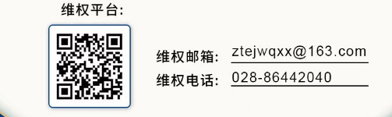

中铁二局集团有限公司劳务工欠薪投诉电话： 028-86442040

中铁二局集团有限公司信访办电话： 028-86442040

若发生我公司需向贵公司主张权益或反映问题时，承诺先行向贵公司内部投诉平台进行情况反映，对我公司的投诉事项从贵公司收到投诉次日起5个月的处理时限。在此期间，我公司承诺不得向国家或地方相关部门和各级信访部门进行投诉，也不得提起诉讼。否则，我公司自愿接受贵公司将我公司纳入《中铁二局限制交易名单》《中铁二局谨慎交易名单》中进行信用惩戒。并按照5万元/次承担违约责任。

特此承诺！

甲方： 乙方：

**附件三**

# 声明书

致：深圳中铁二局工程有限公司

本公司郑重声明，根据《中华人民共和国中小企业促进法》《工业和信息化部、国家统计局、国家发展和改革委员会、财政部关于印发中小企业划型标准规定的通知》及《国家统计局关于印发<统计上大中小微型企业划分办法(2017)>的通知》等规定，我公司经认定或自测，在此声明：我司 （属于/不属于）中小型企业，并承诺上述信息真实有效。如有虚假，我公司同意视不同阶段作出如下处理：

1.投标作无效投标处理，已中标的，中标无效，贵司有权没收本公司的投标保证金和中标服务费。

2.已签订合同的，自愿放弃法律法规规定及合同约定的中小企业专项权利，并赔偿给贵司造成的额外支出及全部损失。

声明人（盖章）：

年 月 日

**附件六．投标报价资料**

**4.1投标物资报价表**

投标单位名称（章）： 采购编号： 包件号：

|  |  |  |  |  |  |  |  |  |  |  |  |  |
| --- | --- | --- | --- | --- | --- | --- | --- | --- | --- | --- | --- | --- |
| 序号 | 物资名称 | 规格型号 | 单位 | 数量 | 不含增值税价（元） | | | | 增值税税率（%） | 含增值税到工地合价（元） | 运距（km） | 备注 |
| 约定报价信息价/网价 | 下浮率/综合单价 | 到工地单价 | 到工地合价 |
| 1 | 2 | 3 | 4 | 5=1*4 | 6 | 7=5*（100%+6） |  |  |
| 1 | 混凝土 | C15 | 立方 | 724 | 366 |  |  |  |  |  |  |  |
| 2 | 混凝土 | C20 | 立方 | 5018 | 381.5 |  |  |  |  |  |  |  |
| 3 | 混凝土 | C20细石 | 立方 | 66 | 381.5 |  |  |  |  |  |  |  |
| 4 | 混凝土 | C25 | 立方 | 5885 | 395 |  |  |  |  |  |  |  |
| 5 | 混凝土 | C30 | 立方 | 3012 | 407 |  |  |  |  |  |  |  |
| 6 | 混凝土 | C35 | 立方 | 7036 | 423.5 |  |  |  |  |  |  |  |
| 7 | 混凝土 | C40 | 立方 | 922 | 441.5 |  |  |  |  |  |  |  |
| 8 | 普通干混砌筑砂浆 | M7.5 | 吨 | 1146 | 272.5 |  |  |  |  |  |  |  |
| 9 | 普通硅酸盐水泥 | PO42.5、散装 | 吨 | 2389 | 314.16 |  |  |  |  |  |  |  |
| 10 | 盘圆 | HPB300φ8 | 吨 | 46 | 3097.35 |  |  |  |  |  |  |  |
| 11 | 螺纹钢 | HRB400Eφ10 | 吨 | 386 | 3097.35 |  |  |  |  |  |  |  |
| 12 | 螺纹钢 | HRB400Eφ12 | 吨 | 883 | 3097.35 |  |  |  |  |  |  |  |
| 13 | 螺纹钢 | HRB400Eφ14 | 吨 | 372 | 3097.35 |  |  |  |  |  |  |  |
| 14 | 螺纹钢 | HRB400Eφ16 | 吨 | 17 | 3097.35 |  |  |  |  |  |  |  |
| 15 | 透水混凝土 | C25 | 立方 | 13235 | / | / |  |  |  |  |  |  |
| 16 | 彩色透水混凝土 | C25 | 立方 | 6005 | / | / |  |  |  |  |  |  |
| 17 | 气泡混合轻质土 | / | 立方 | 160396 | / | / |  |  |  |  |  |  |
| 18 | 合计 | | |  |  |  |  |  |  |  |  |  |
| 13 | 价格调整方式：  **混凝土：**以供应月当期广州市建设工程造价管理站发布的广州市建设工程价格信息同强度等级标号混凝土税前综合价格“区间值均价”下浮 %加 %税作为相应材料含税结算价格。  **干混砂浆：**以供应月当期广州市建设工程造价管理站发布的广州市建设工程价格信息同强度等级标号干混砌筑砂浆税前综合价格“区间值均价”下浮 %加 %税作为相应材料含税结算价格。  **水泥：**以供应当月“数字水泥网”全国水泥市场价格汇总表P.O42.5散装水泥的市场到位价广州地区上旬和下旬平均价+综合单价 元/吨作为相应材料含税结算价格。  **钢材：**在供应期（上月21日至本月20日）内，以货到当日《我的钢铁网》（www.mysteel.com）广州建筑钢材价格行情公布的同品牌同规格型号网价+综合单价 元/吨作为相应材料含税结算价格。 | | | | | | | | | | | |

**报价说明：**

①约定报价信息价/网价不能修改，按表中数据核算报价即可，其中水泥和钢材的网价已按约定的含税网价扣除相关税费进行反算不含税网价。

②混凝土及干混砂浆报价时，第3列下浮率，如为下浮10%，则相关列填写-10%，到工地不含税结算单价计算为约定信息价*（100%+浮动比例），水泥及钢材报价，以水泥为例，如最终含税报价时网价+综合单价10元/吨，不含税报价时，第3列综合单价填写为10/（1+税率），到工地不含税结算单价=不含税信息价+不含税综合单价。钢材报价以此类推。透水混凝土及轻质土报价不需填写约定报价信息和下浮率两列数据。

③以上数据在计算时保留2为小数，第三位小数进行四舍五入处理。

**到工地含税合价总计（人民币大写）：**

**投标单位名称（加盖公章）：**

**法定代表人或被授权代理人签字： 日期： 年 月 日**

# 年 月 日

**供应商维权告知书**

**各供应商朋友：**

首先，感谢各位供应商朋友一直以来对本公司的鼎力支持。纵观整个行业环境，我们既有大好的发展机遇，也面临着严峻的挑战，当前阶段因项目业主方资金未能及时到位，一定程度上给项目增大了债务压力。但困难是暂时的，我们将想方设法履行责任和义务，为维护公平、友好、长期的合作关系，特告知如下。

**一、畅通内部沟通渠道**

若过程中确实存在争议，请遵循以下顺次协商解决：

**顺序1：**首先与项目经理部协商解决，项目经理部联系方式：详见附件一

**顺序2：**若按顺序1协商不成的请继续联系上级职能部门调解;详见附件一

**顺序3：**[如上述2个途径仍未有效解决问题，各供应商可继续通过邮箱ztejwqxx@163.com，或者扫描“二维码二”进一步反映问题。若乙方在反应货款支付问题时，未通过上述途径、未遵循上述顺序，采取其他方式手段的，视为乙方严重违约，甲方将按规定对乙方在中铁二局范围内进行限制交易处理。](mailto:如上述2个途径仍未有效解决问题，各供应商可继续通过邮箱ztejwqxx@163.com，或者扫描)

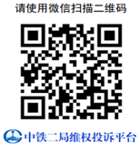

**二、避免平台误投风险**

1.若各供应商在支付问题时，未通过上述**途径**、未遵循上述问题反应**顺序**，采取其他方式手段投诉，视为供应商严重违约，该行为将被采购人认定为特大不良行为，采购人将按规定在中铁二局范围内对违约供应商及同一法人公司进行限制交易处理。

2.若各供应商恶意或者不实投诉，造成甲方信用、声誉、经济、经营、业绩等实质性损失或者恶劣影响的，采购人将按规定在中铁二局范围内对相关供应商及同一法人公司进行永久限制交易处理。

**三、同舟共济砥砺前行**

建筑行业持续低迷，让我们比任何时候都更加深刻的体会到命运共同体的意义，大道不孤，天下一家，上下同欲者胜，风雨同舟者兴。我们衷心希望能和各位供应商朋友携手共济，共克时艰，一起向阳生长、静待花开。在此，向所有与我们并肩作战的各位供应商朋友表示最诚挚的感谢和最深切的敬意。愿我们的合作之舟乘风破浪，直抵成功的彼岸！

顺祝商祺！

**维权承诺书**

致（买方/甲方）：

关于（项目名称 ）招标文件（招标编号为： ），乙方作为投标人已熟知，并参加 物资 包件的投标，现乙方作为中标供应商与甲方签订合同，同时承诺如下：

若在合同执行过程中出现物资设备款项支付、合作纠纷等相关问题，乙方遵循以下顺序逐级协商解决：

**顺序1：**首先与项目经理部协商解决，项目物资部联系方式：详见附件一

**顺序2：**若按顺序1协商不成的请继续联系上级职能部门调解：详见附件一



**二维码1**

**顺序3：**如上述2个途径仍未有效解决问题，各供应商可继续通过邮箱维权邮**ztejwqxx@163.com，**或者扫描“二维码2”（中铁二局维权投诉平台）进一步反映问题，平台将在20个工作日内核实处理。



**二维码2**

乙方若不按以上顺序逐级协商处理，造成甲方信用、声誉、经济、经营、业绩等实质性损失或者恶劣影响的，乙方接受甲方相应处罚。

乙方若恶意或者不实投诉，造成甲方信用、声誉、经济、经营、业绩等实质性损失或者恶劣影响的，甲方有权取消乙方的合作资格，并接受甲方相应处罚，承担相关法律、经济责任。

卖方/乙方（公章）：

法定代表人或其授权人签字：

日期： 年 月 日

附件九

**投标供应商付款操作指南**

**一、收款开户行**

开户行名称：中国农业银行股份有限公司总行营业部（非转汇行）

联行号：103100000018

**注意：**

①开户行名称必须填写完整，包括“**（非转汇行）**”，字符括号为**全角**格式。与前后字符相隔较远的为全角，紧挨着前后字符的为半角。

**二、汇款注意事项**

**（1）通过企业网上银行支付**

①**付款方银行**无论从哪个银行汇出，均要选择“**跨行**”交易，但收款方开户行类别要根据出款银行做区分： 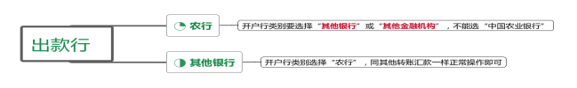

②付款用途要写在“附言”项里，也就是常说的摘要/备注。附言不超30个字。

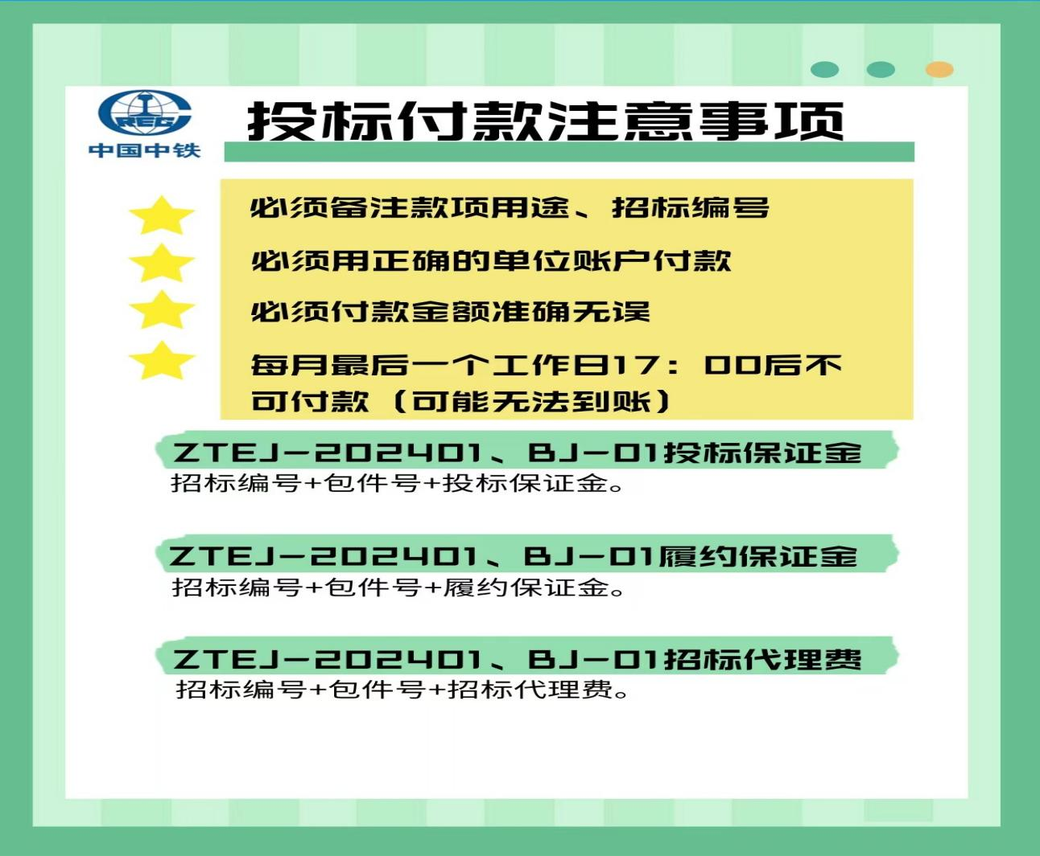

**农行网银付款注意事项：**

**投标供应商采用农行网银付款时，必须先进行收款方信息维护再付款，维护详见步骤一、二。**

**维护完成后进行转账支付，点击收款方名册选择收款单位，转账方式选择“普通转账”。**

**收款方信息维护步骤一：**

进行收款方信息维护-新增收款方-需选择“特殊账户类型录入”-“内部合约”，如图所示：

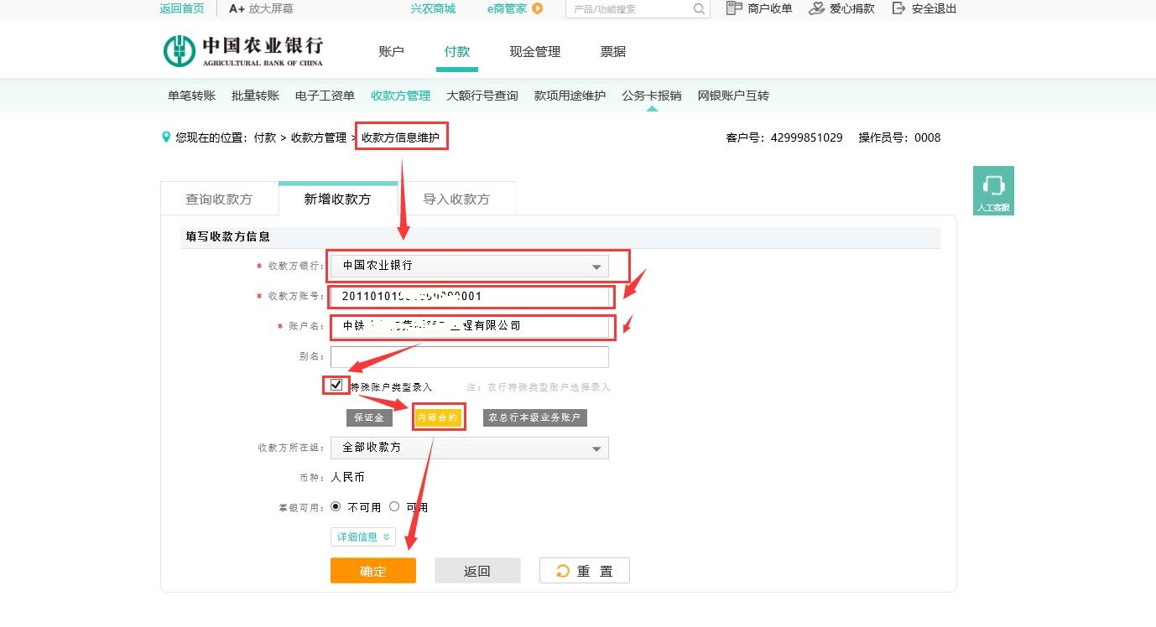

**收款方信息维护步骤二：**

按要求维护完毕后进行消息确认，如图所示：

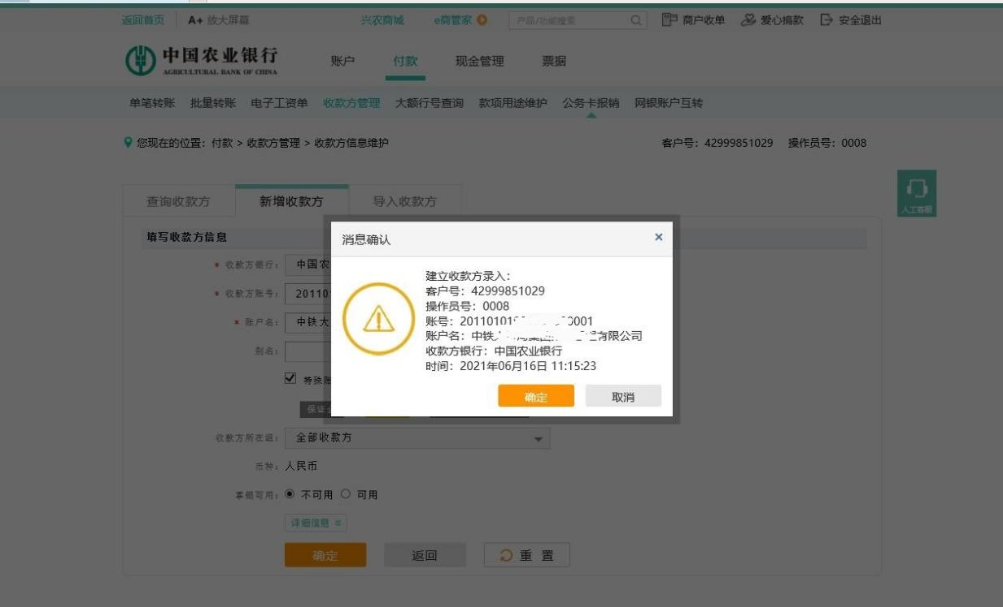

**（2）银行柜台转账**

如果是农行柜台转账，需要告诉银行业务人员“农行账号往内部合约付款柜面操作，用“21201”交易，勾选账户间转账，账号录入财务公司15077账号，再勾选集中代理收付款，再录入代理行内部合约”。

如需跟出款行付款提示，请务必说明收款方开户银行是中铁财务公司，代理银行为农业银行，此账号为中铁财务公司为我单位开设的代理行账户。

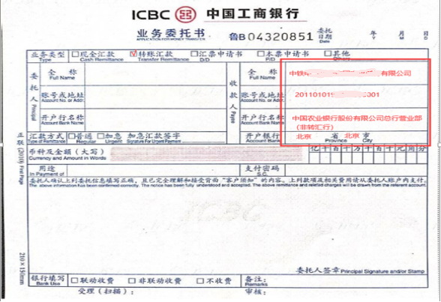

**（3）付款结果查询**

**付款银行确认已出款但收款方未到账时，如确认收款信息填写无误，请将正式银行回单传给招标负责人查询。**